TINJAUAN YURIDIS TINDAK PIDANA PENCABULAN TERHADAP ANAK DI KABUPATEN BOALEMO
(STUDI KASUS POLRES BOALEMO)

Oleh:
SAPUTRA RAMDAN AMUDA
H.11.16.215

SKRIPSI

Untuk Memenuhi Persyaratan
Mencapai Gelar Sarjana Hukum

PROGRAM STRATA 1 (S-1)
FAKULTAS HUKUM
UNIVERSITAS ICHSAN GORONTALO
2020

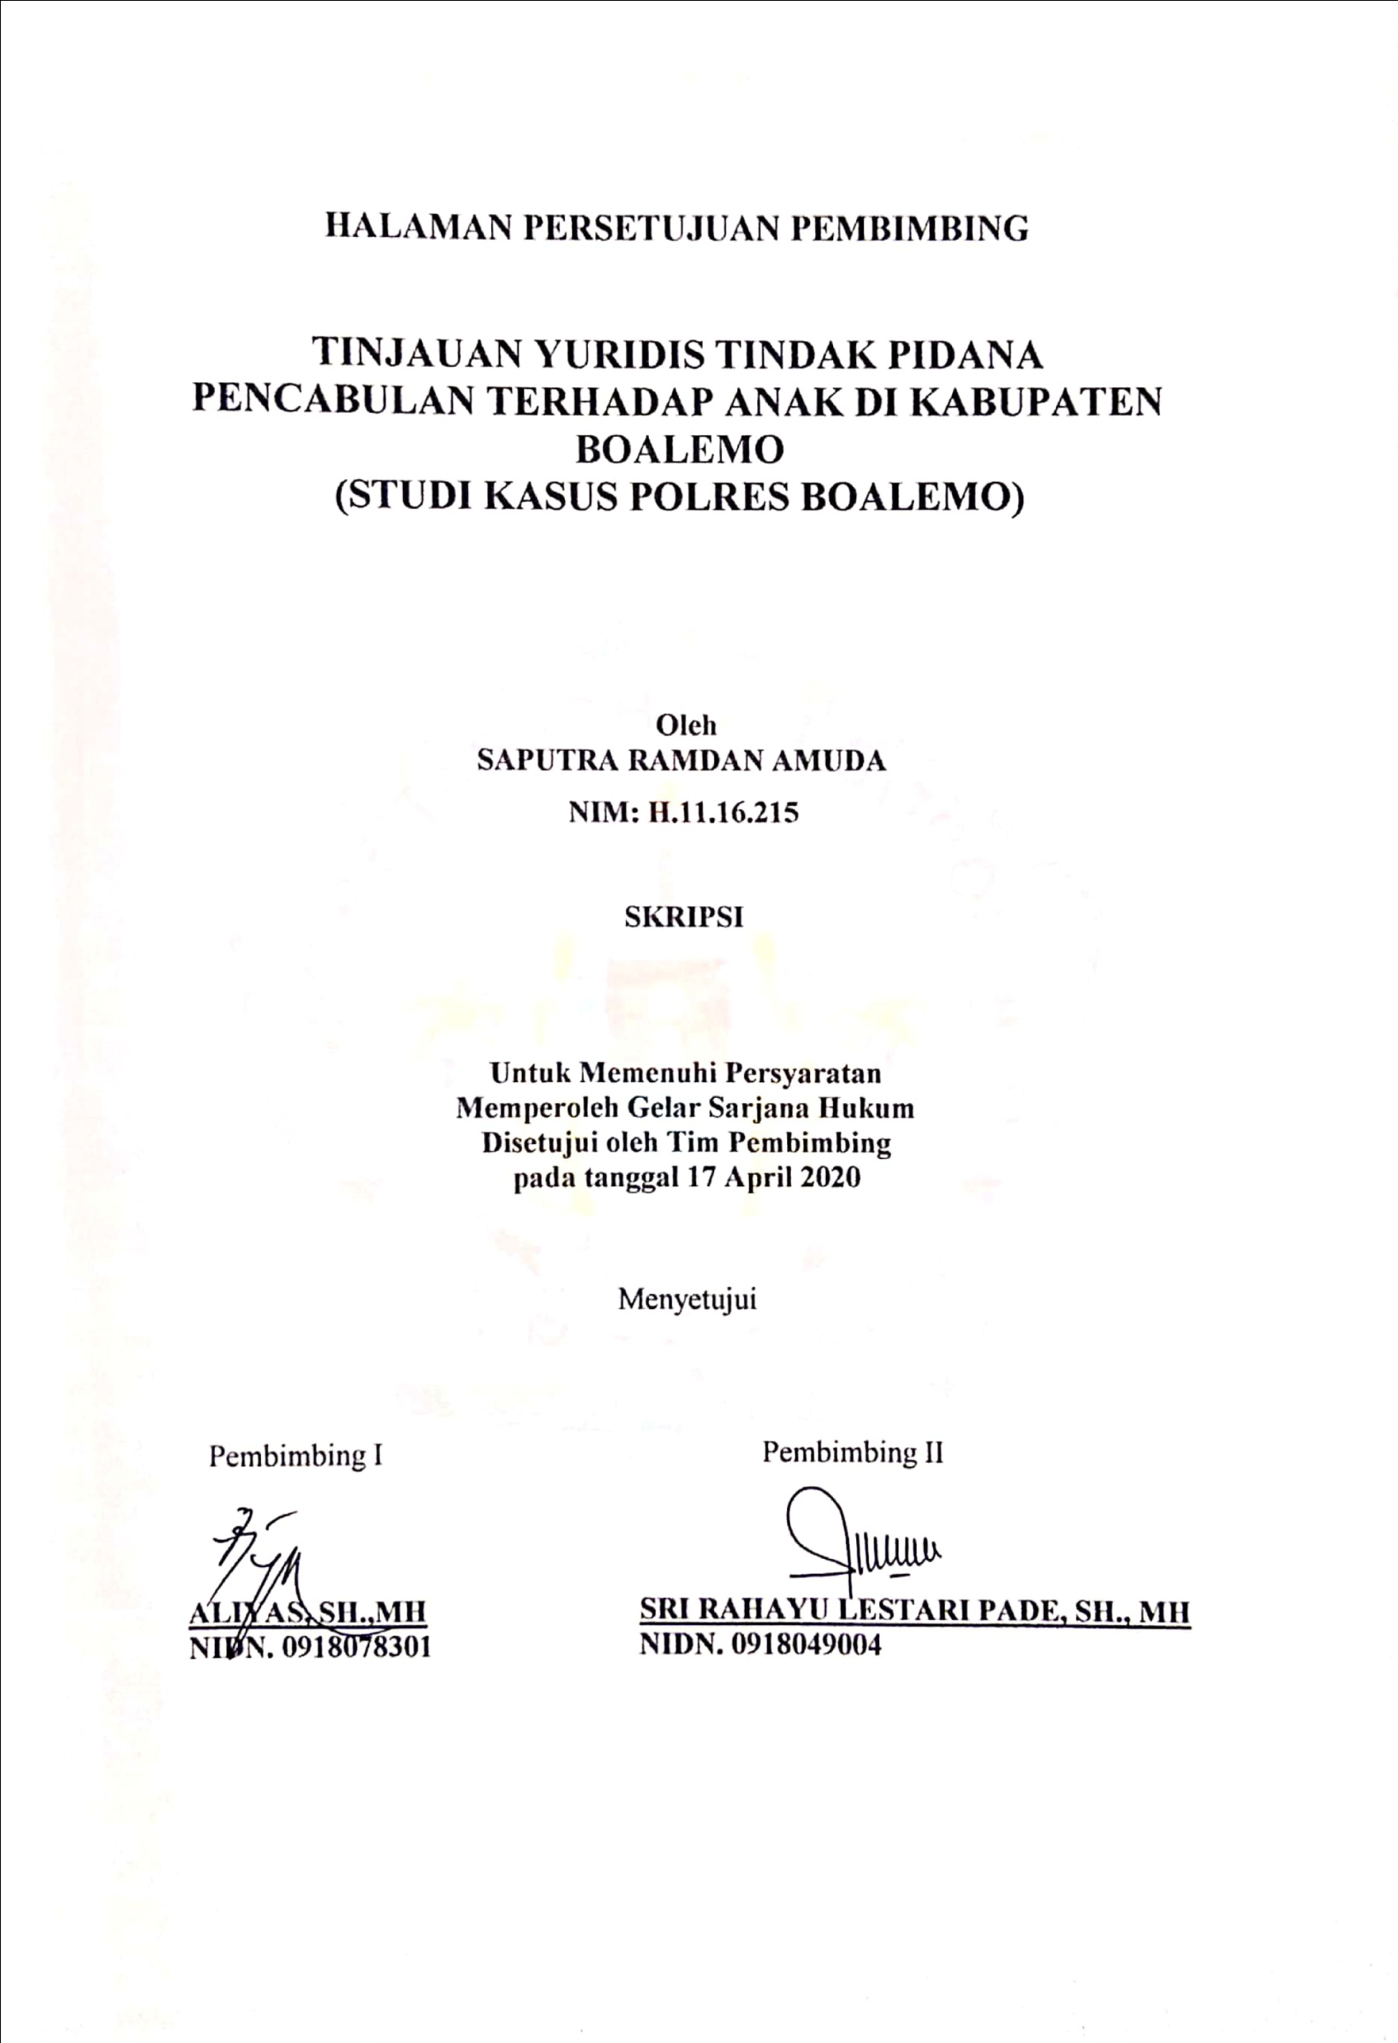

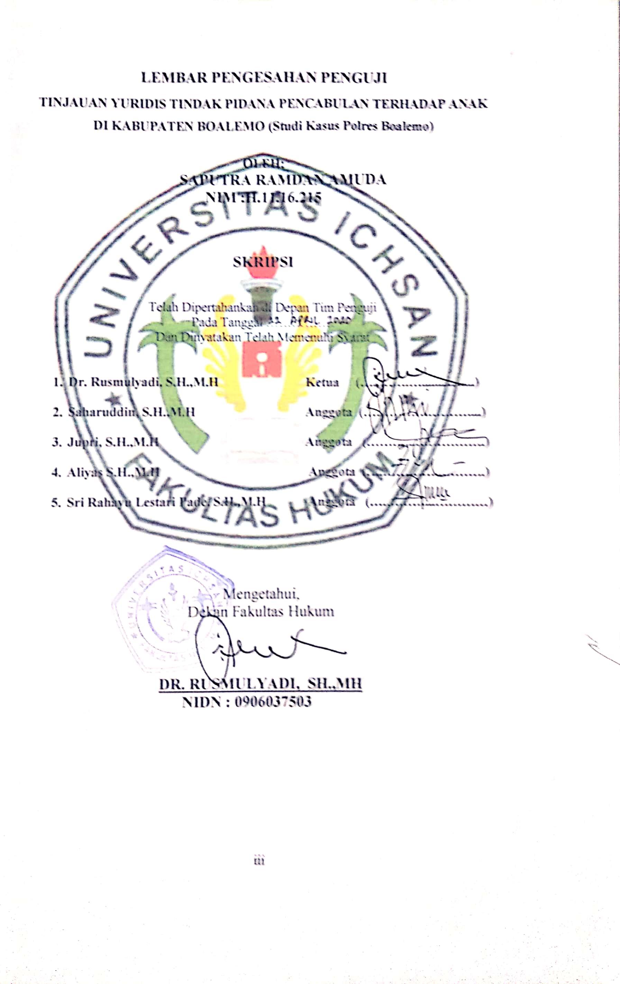

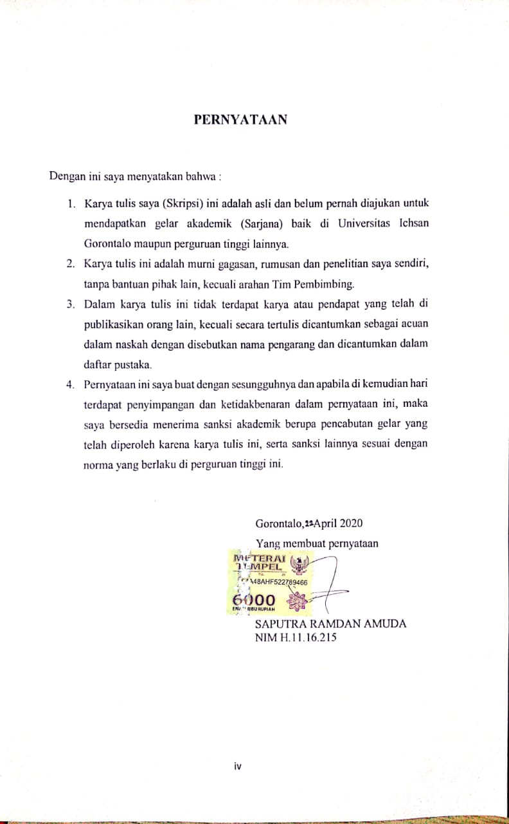

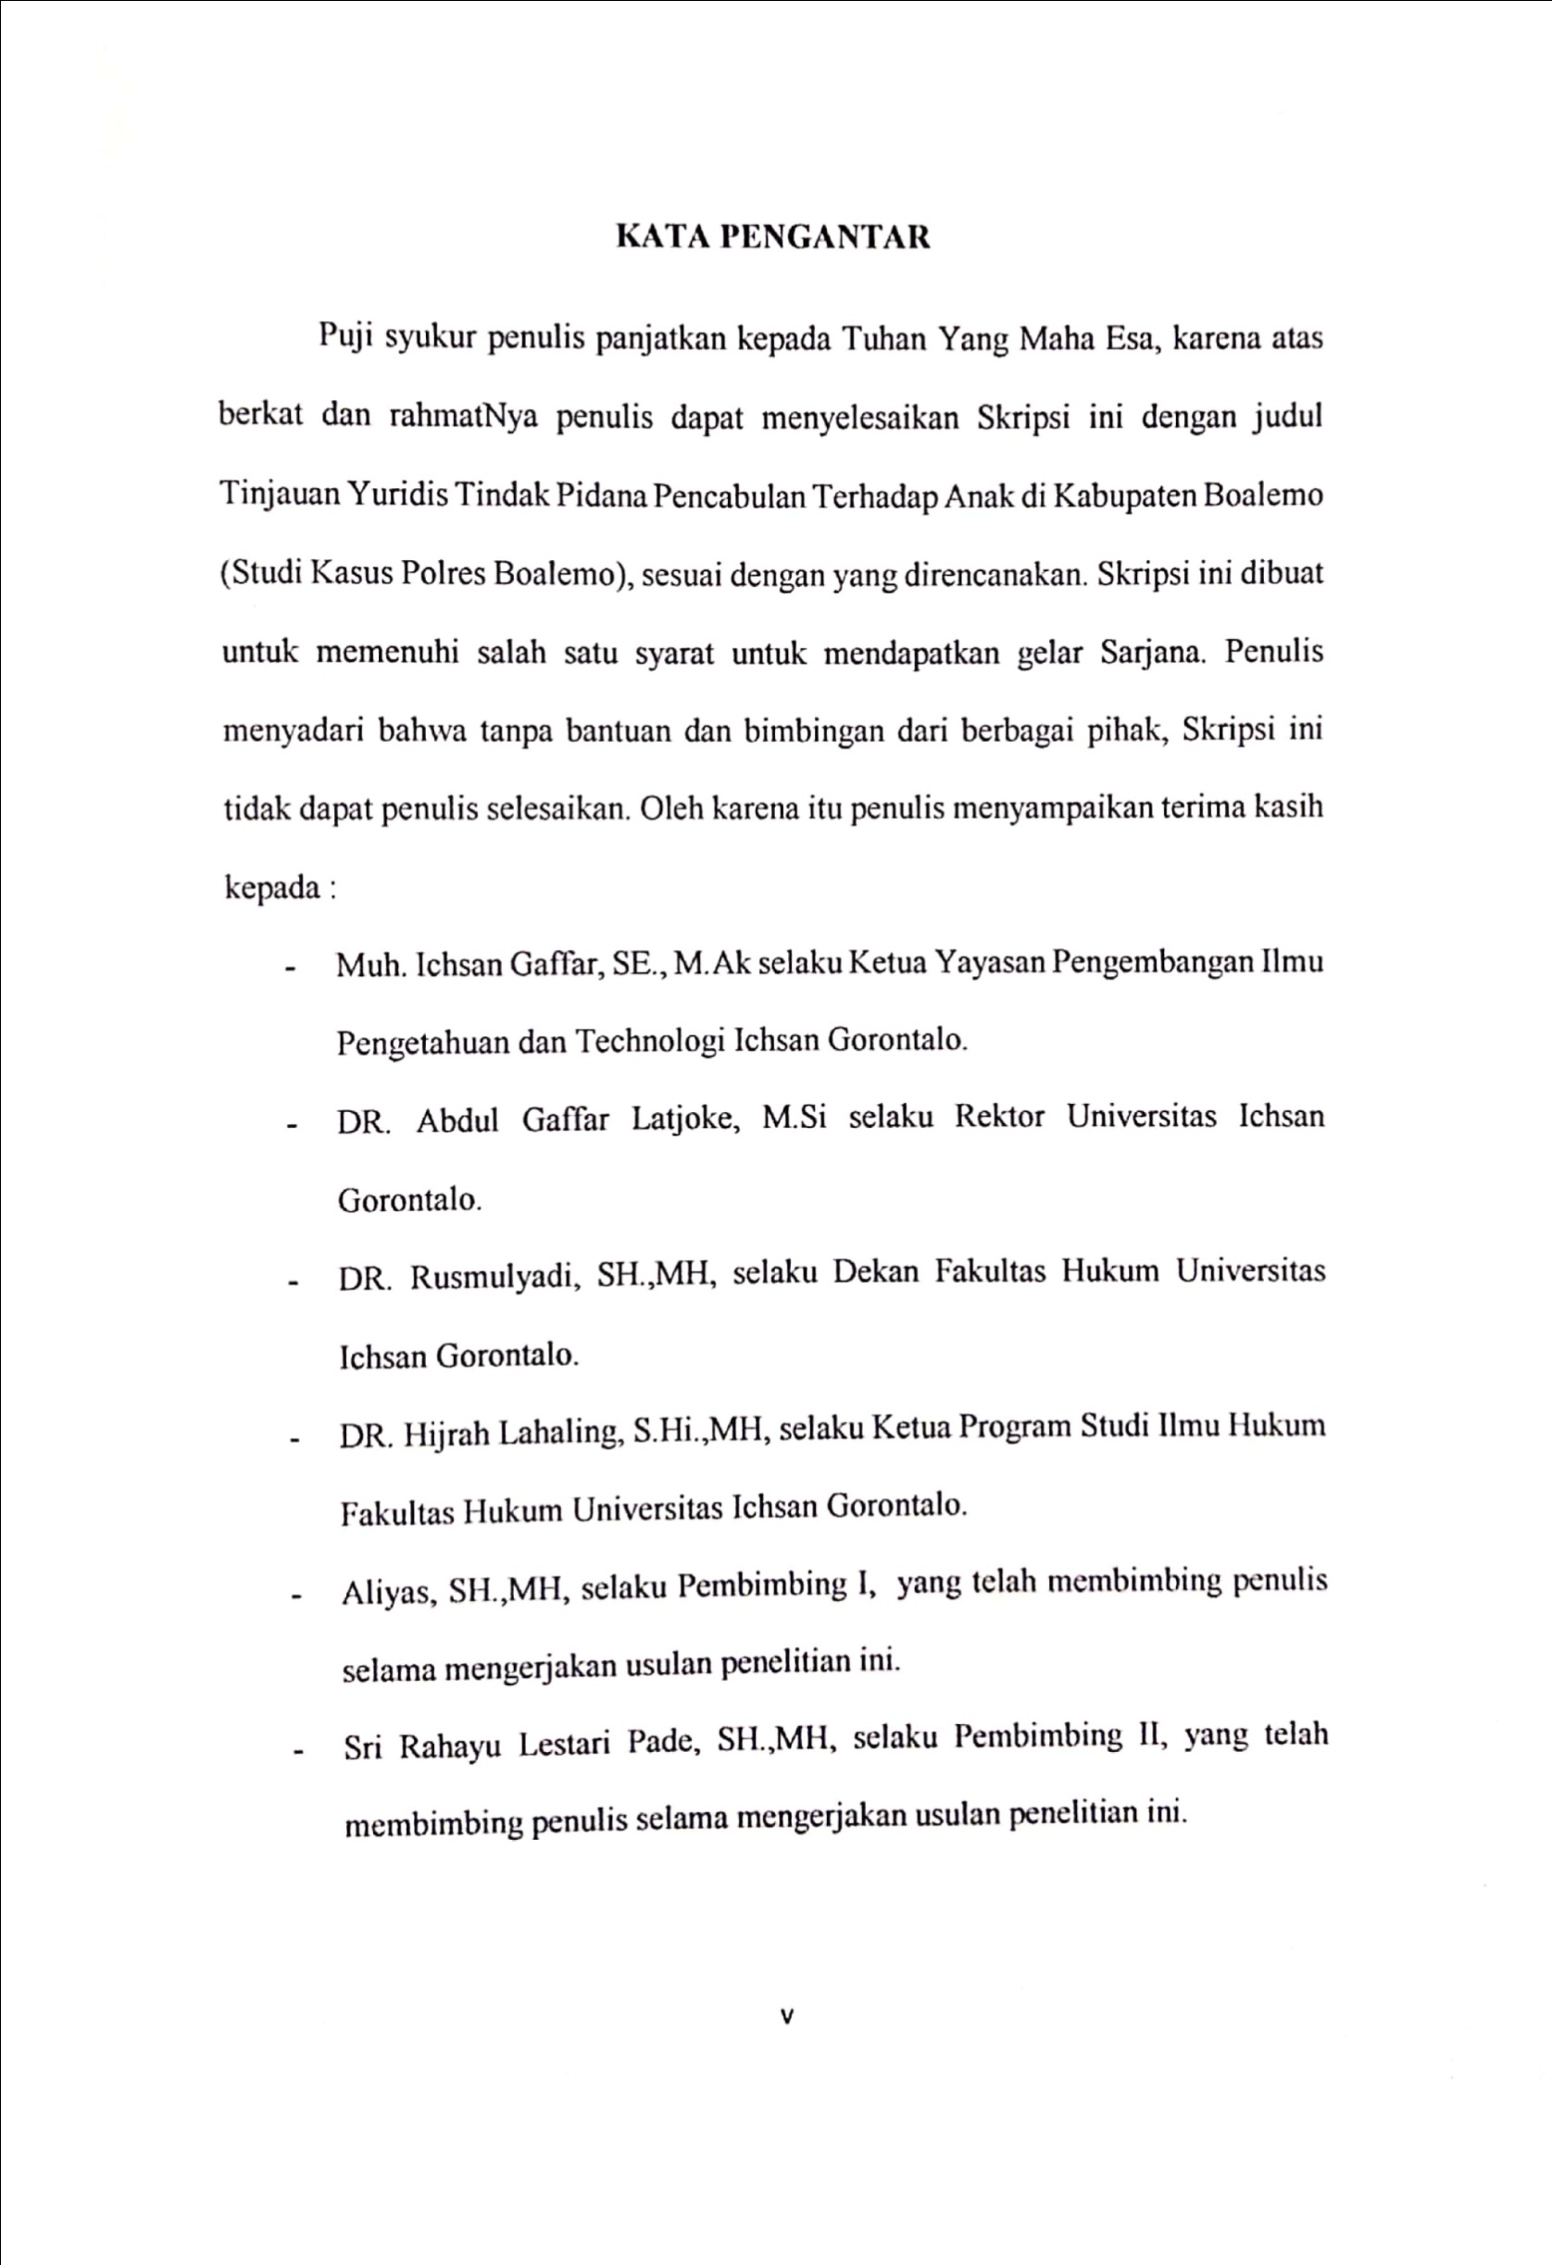

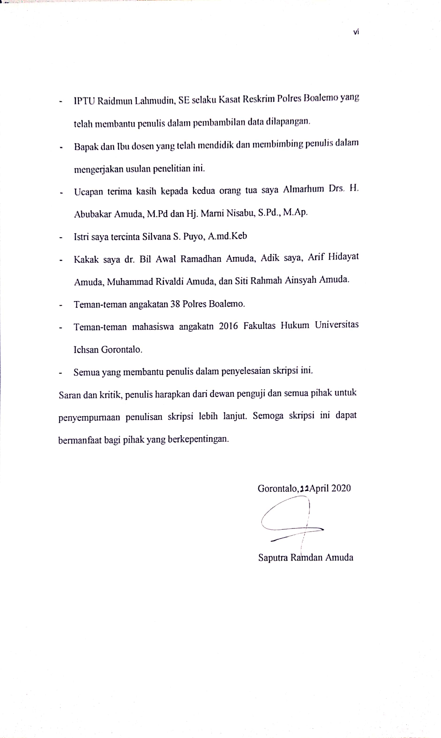

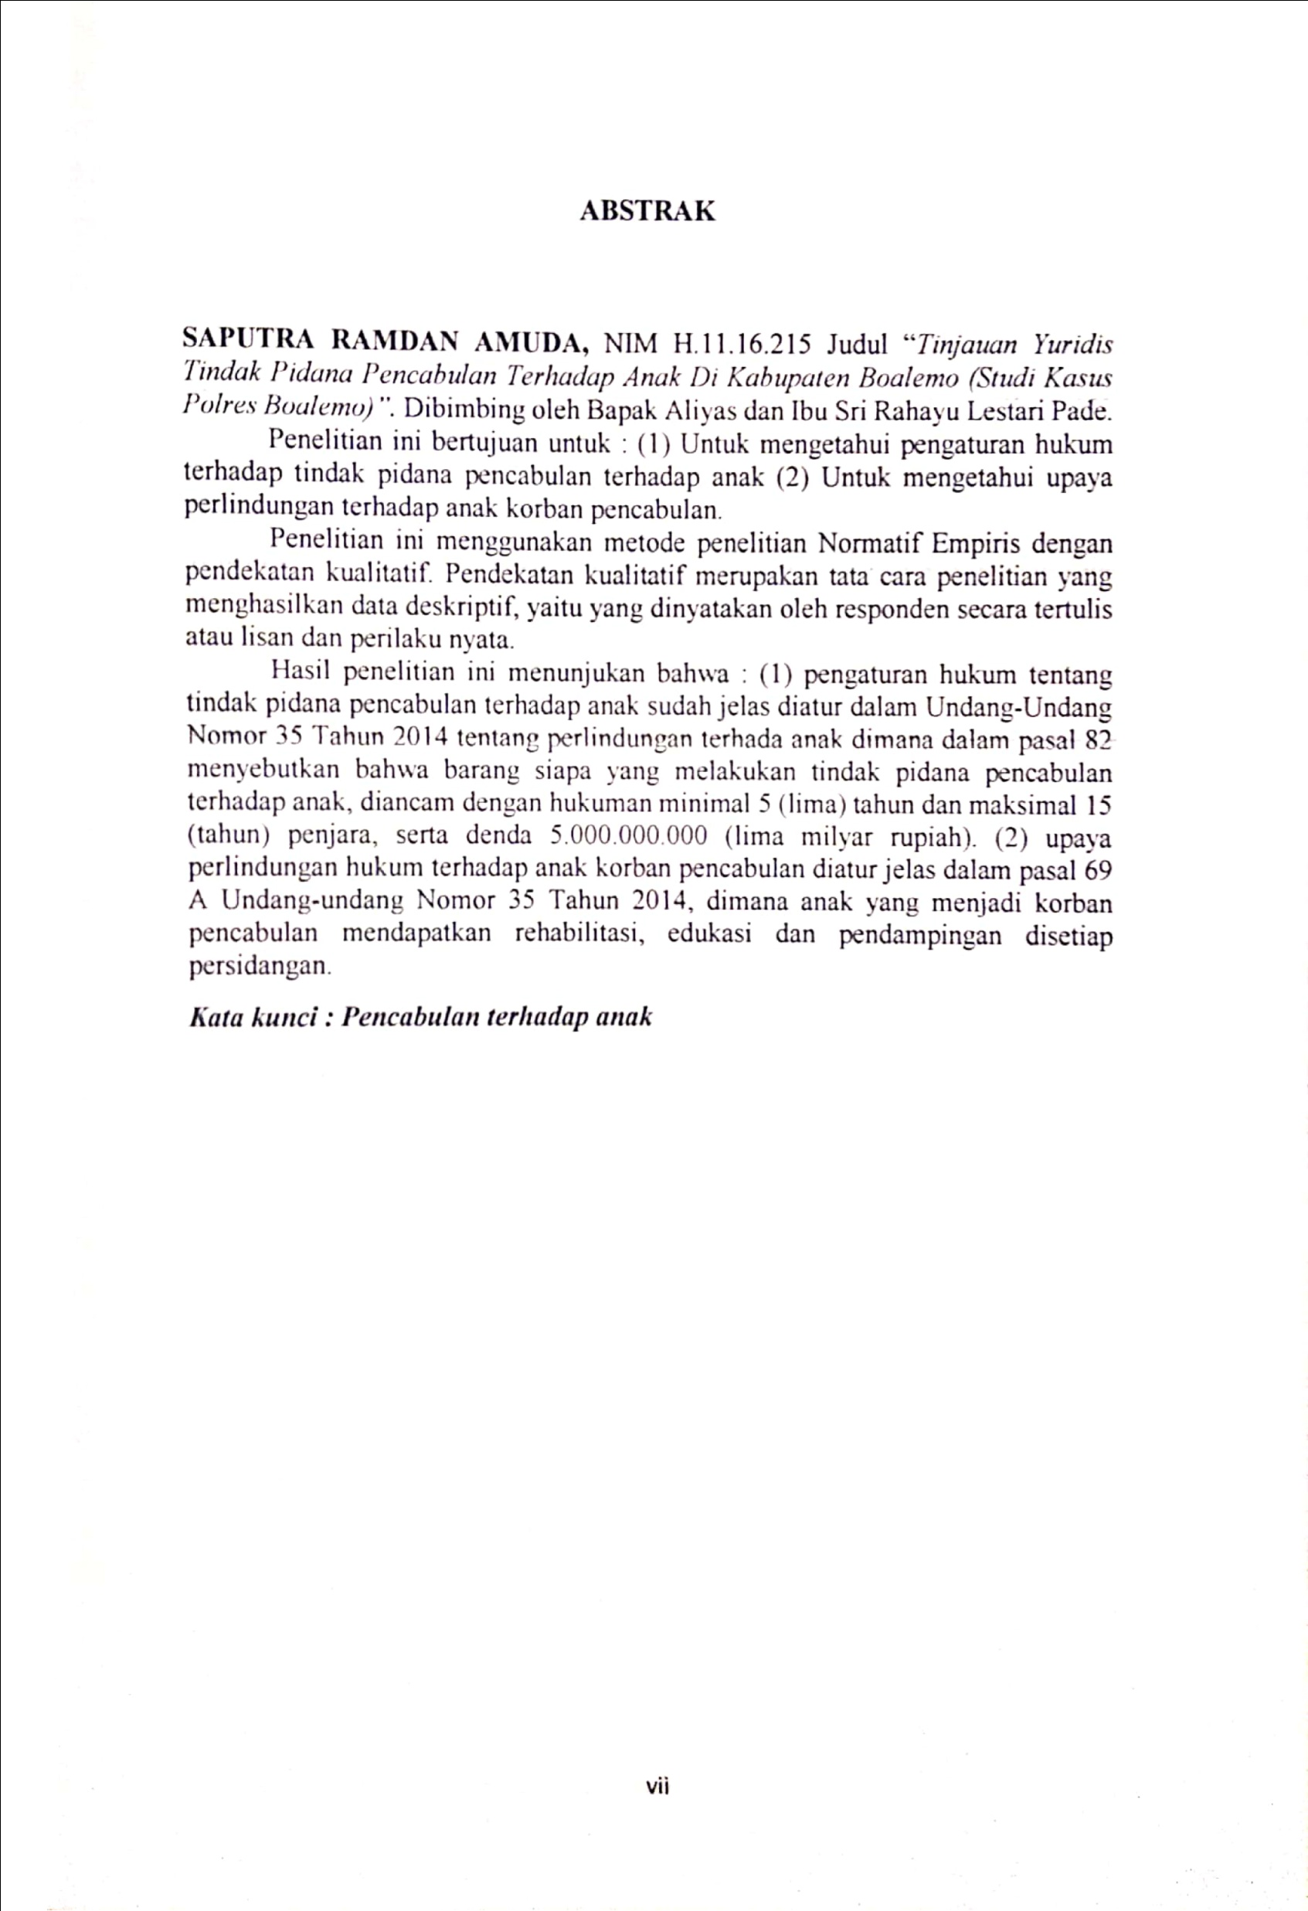

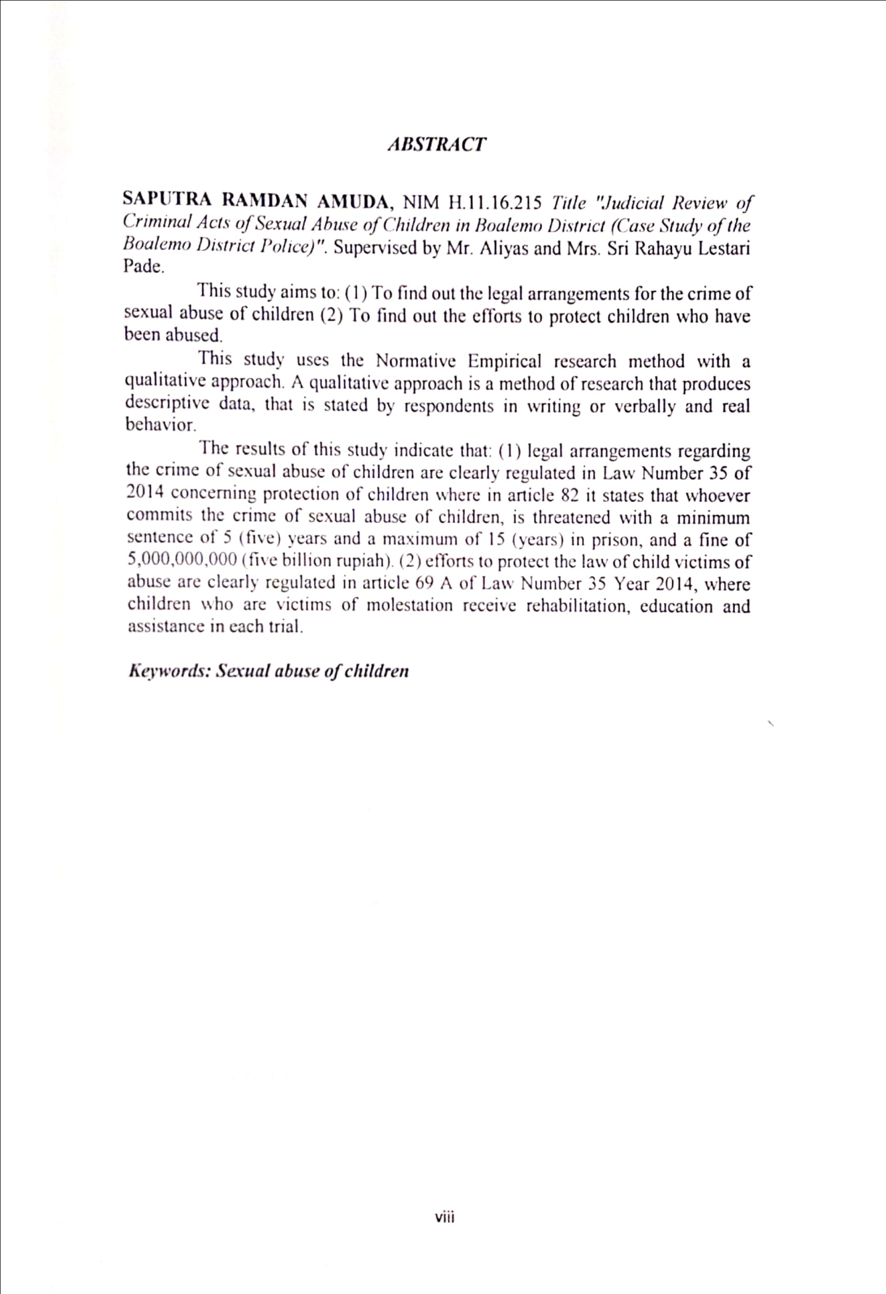

DAFTAR ISI
Halaman
HALAMAN JUDUL................................................................................ i
HALAMAN PERNYATAAN.................................................................. ii
HALAMAN PENGESAHAN SKRIPSI iii
HALAMAN PERSETUJUAN ................................................................ iv
KATA PENGANTAR v
ABSTRAK ................................................................................................ vii
ABSTRACT .............................................................................................. viii
DAFTAR ISI ix
BAB I. PENDAHULUAN 1
  - LatarBelakangMasalah 1
  - RumusanMasalah 5
1.3. Tujuan Penelitian 5
1.4. Manfaat Penelitian 5
BAB II. TINJAUAN PUSTAKA 6
2.1. Pengertian Tindak Pidana 6
2.2. Tindak Pidana Pencabulan 15
2.3. Pengertian Anak 20
2.4. Kerangka Pikir..................................................................... 28
2.5.Definisi Operasional 29
BAB III. METODE PENELITIAN........................................................ 31
  - . Jenis Penelitian 31
  - . Objek Penelitian 31
  - Lokasidan Waktu Penelitian 31
  - Jenis danSumber Data 31
  - . Populasi dan Sampel 32
3.5.1.Populasi 32
3.5.2.Sampel 32
  - Tehnik Pengumpulan Data 32
  - . Tehnik Analisis Data 32
BAB IV. HASIL PENELITIAN DAN PEMBAHASAN...................... 34
4.1. Gambaran Umum Lokasi Penelitian............................... 34
4.2. Hasil Penelitian dan Pembahasan.................................... 37
4.2.1 Pengaturan Hukum Tindak Pidana Pencabulan
Terhadap Anak...................................................... 37
4.2.2. Upaya Perlindungan Hukum Terhadap Anak
Korban Pencabulan............................................ 44
BAB V. PENUTUP .................................................................................. 47
  - Kesimpulan..................................................................... 47
  - Saran............................................................................... 48
DAFTAR PUSTAKA. 49

BAB I
PENDAHULUAN
  - Latar Belakang Masalah
Negara indonesia merupakan negara hukum dimana dalam setiap gerakan ataupun tindakan yang terjadi dimasyarakat diatur juga oleh hukum. Namun seiring berjalannya waktu kasus yang terjadi di masyarakat kian berkembang. Pihak pemerintah yang bekerja sama dengan kepolisian tidak kehabisan cara untuk menekan angka kriminal di kalangan masyarakat, seperti memberikan sosialisai tentang aturan yang berlaku beserta ancaman hukuman untuk membuat masyarakat sadar akan konsekuensi dari tindakan yang dilakukan karena hanya akan merugika diri mereka sendiri maupun orang lain. Namun sosialisai tentang aturan ini juga belum bisa menekan angka kejahatan dimasyarakat.
Kejatan seksual dan pelecehan seksual merupakan kejahatan yang melanggar norma kesusilaan, dimana para pelaku kejahatan ini melampiaskan nafsu bejat mereka pada wanita yang bukan muhrimnya, dan lebih parah lagi dilakukan pada anak yang dibawah umur.
Anak merupakan anugrah yang diberikan oleh Tuhan sebagai generasi penerus, dimana mereka yang nanti akan menjadi penerus cita-cita bangsa. Anak harus dilindungi dan dijaga kehormatan, martabat dan harga diri mereka dengan cara yang masuk akal, baik dalam aspek hukum, aspek politik, aspek ekonomi, aspek sosial, atau budaya dengan tidak membedakan antara perbedaan ras atau kelas.
Anak adalah generasi penerus bangsa, harapan bangsa yang akan menggantikan generasi lama dalam melanjutkan roda kepemimpinan negara, sehingga anak haruslah dijaga, dilindungi, dididik dengan baik agar kelak tidak salah dalam melangkah. Pemerintah, dan non pemerintah, orang tua, keluarga, dan masyarakat merupakan komponen bangsa yang mempunyai kewajiban dalam hal melindungi dan memberikan secara khusus perhatian atas perkembangan dan pertumbuhan anak sebagai generasi penerus bangsa. Kewajiban melindungi anak agar terhindar dari kejahatan ataupun menjadi korban dari tindak kejahatan yang dilakukan oleh siapa saja baik secara tak langsung maupun yang secara langsung adalah kewajiban kita bersama, karena pada dasarnya anak tak mampu untuk melindungi diri mereka sendiri dari tindakan orang-orang yang tak bertanggung jawab.
Upaya yang dilakukan oleh negara dalam melindungi anak secara responsif dan progressif adalah dengan menetapkan Undang-Undang Nomor 35 Tahun 2014 tentang Perlindungan Anak dan ditingkatkan setingkat konstitusi yaitu Amandemen Undang-Undang Dasar Republik Indonesia 1945 Pasal 28B ayat (2) berbunyi: ”Setiap anak berhak atas kelangsungan hidup, tumbuh dan berkembang serta berhak atas perlindungan dari kekerasan dan diskriminasi”.
Menurut Undang-Undang Nomor 35 Tahun 2014 perubahan atas Undang-Undang Nomor 23 Tahun 2002 tentang perlindungan terhadap anak pasal 1 agka 1 :
“Anak adalah seseorang yang belum berusia 18 (delapan belas) tahun, termasuk anak yang masih dalam kandungan”.
Menurut Undang-undang Nomro 35 Tahun 2014 dalam pasal 1 angka 2 menjeleskan bahwa:
“Pelindungan anak adalah segala kegiatan untuk menjamin dan melindungi anak dan hak-haknya agar dapat hidup, tumbuh, berkembang dan berpartisipasi secara optimal sesuai dengan harkat dan martabat kemanusiaan, serta mendapat perlindungan dari kekerasan serta diskriminasi” .

Meskipun perlindungan anak telah diatur dalam tatanan hukum positifnya indonesia, tetap saja anak selalu menjadi sasaran tindak kriminal dari pelaku kejahatan seperti pencabulan, pelecehan seksual, penyiksaan, penelantaran, penganiayaan, persetubuhan bahkan sampai pada pemerkosaan. Ini seharusnya menjadi perhatian kita bersama.
Dari tahun ketahun kasus yang dialami oleh anak kian meningkat, sehingga anak sudah menjadi sasaran utama dalam tindak kejahatan, di Kabupaten Boalemo sendiri, dalam kurun waktu 5 (lima) tahun terakhir kasus kejahatan terhadap anak kian meningkat, untuk kasus pencabulan itu sendiri anak yang mengalami pencabulan ditiap tahunnya meningkat, ini dibuktikan dengan data yang peneliti dapatkan dari Unit Perlindungan Perempuan dan Anak (PPA) Polres Boalemo untuk tahun 2019 saja ada 17 kasus pencabulan terhadap anak, yang ditahun 2018 itu sendiri hanya ada 13 kasus pencabulan terhadap anak.
Jika dilihat dalam kehidupan sehari-hari, anak sering terabaikan haknya, bahkan sering menjadi korban dari tindakan orang dewasa, karena anak tidak dapat menolak paksaan atau tidak dapat membela dirinya dari tindakan yang dilakukan oleh orang dewasa.
Dikabupaten Boalemo sendiri dalam wilayah hukum Polres Boalemo tercatat kasus pencabulan terhadap anak pada dalam kurun waktu 5 (lima) tahun terakhir ada 59 kasus pencabulan terhadap anak. Dan dari 59 kasus pencabulan terhadap anak, dan 50 (lima puluh) kasus sudah memiliki kekuatan hukum tetap.
Dalam KUHP (Kitab Undang-Undang Hukum Pidana) sendiri delik pencabulan diatur dalam pasal 289, 292, 293, 294, 295 KUHP.
Sementara menurut Undang-undang Nomor 35 Tahun 2014 Pasal 76E :
“Setiap orang dilarang melakukan kekerasan atau ancaman kekerasan memaksa, melakukan tipu muslihat, melakukan serangkaian kebohongan, atau membujuk anak untuk melakukan atau membiarkan dilakukan perbuatan cabul” .
Jika dilihat dari pengaturan Kitab Undang-Undang Hukum Pidana (KUHP) tentang tindak pidana pencabulan, dan Undang-Undang Nomor 35 Tahun 2014 tentang perlindugan anak, seharusnya memberikan peringatan kepada siapa saja yang ingin melakukan kejahatan terhadap anak. Dan perhatian bagi kita semua untuk menjadi generasi lama yang bertanggung jawab terhadap generasi baru.
Dari uraian latar belakang masalah, penulis tertarik mengangkat judul “Tinjauan Yuridis Tindak Pidana Pencabulan Terhadap Anak di Kabupaten Boalemo”(Studi Kasus Polres Boalemo).
  - Rumusan Masalah
Adapun yang menjadi rumusan msalah adalah sebagai berikut :
- Bagaimana pengaturan hukum tentang tindak pidana pencabulan terhadap anak?
- Bagaimana upaya perlindungan terhadap anak korban pencabulan?
  - Tujuan Penelitian
- Untuk mengetahui pengaturan hukum terhadap tindak pidana pencabulan terhadap anak.
- Untuk mengetahui upaya perlindungan terhadap anak korban pencabulan.
  - Manfaat Penelitian
Adapun yang menjadi manfaat penelitian adalah :
- Mengembangkan pengetahuan hukum pidana terlebih kepada tindak pidana pencabulan terhadap anak.
- Memberikan pengertahuan tentang upaya perlindungan anak dari korban tindak pidana pencabulan.

BAB II
TINJAUAN PUSTAKA
  - Pengertian Tindak Pidana
2.1.1 Tindak Pidana
Tindak pidana dikenal dengan istilah (strafbaar feit). Didalam Kitab Undang-Undang Hukum Pidana, tidak bisa ditemukan penjelasan dari Strafbaar feit. Tindak pidana sendiri disamakan dengan delik (delictum). Dalam kamus besar bahasa indonesia delik adalah sesuatu yang dikenakan hukuman karena merupukan suatu perbutan yang melanggar undang-undang tindak pidana.
Adapun pengertian yang telah dikemukakan oleh beberapa ahli hukum tentang tindak pidana diantaranya adalah :
- Simons
Menurut Simons, Tindak pidana (strafbaar feit) adalah perbuatan yang dilakukan oleh orang yang dianggap mampu bertanggung yang oleh undang-undang dikategorikan sebagai perbuatan yang bertentangan dan diancam dengan pidana.
- Pompe
Menurut Pompe, Tindak Pidana (strafbaar feit), perbuatan yang sengaja maupun yang tidak sengaja dilakukan oleh pelaku pelanggaran norma yang dari perbuatannya tersebut harus dijatuhkan agar kepentingan hukum terjamin.
- Van Hamel
Merumuskan (strafbaar feit)atau tindak pidana sebagai ancaman maupun serangan terhadap hak-hak orang lain.
- Utrecht
strafbaar feitadalah kelalaia yang menimbulkan peristiwa pidana
- Moeljatno
Moeljatno menyatakan tindak pidana adalah perbuatan yang dirasakan oleh masyarakat sebagai gangguan ketertiban masyarakat yang dilarang atau yang diancam dengan pidana. Dengan demikian dapat diketahui unsur-unsur tindak pidana :
- Perbuatan yang dilakukan oleh manusia;
- Perbuatan tersebut diancam dengan hukuman oleh undang-undang;
- Melawan hukum;
- Orang yang dapat mempertanggungjawabkan perbuatannya;
- disalahkan kepada pelakunya;
Loebby Loqman memberikan unsur-unsur tindak pidana antara lain :
- Perbuatan yang dilakukan oleh manusia baik secara aktif maupun pasif;
- Perbuatan tersebut dilarang dan mendapatkan ancaman pidana oleh undang-undang;
- Perbuatan tersebut melawan hukum;
- Perbuatan itu bisa dipersalahkan;
- Pelaku dapat mempertanggungjawabkannya.
EY. Kanter dan SR. Sianturi, unsur-unsur tindak pidana adalah :
- Subjek;
- Kesalahan;
- Bersifat melawan hukum;
- Suatu tindakan yang dilarang atau diharuskan oleh undang-undang/ perundangan dan terhadap pelanggarannya diancam dengan pidana;
- Waktu, tempat, dan keadaan.
Dari beberapa pendapat para sarjana hukum, melahirkan beberapa rumusan delik mengenai strafbaar feit yaitu :
- Perbuatan pidana
Menurut Profesor Moeljatno, perbuatan pidana adalah perbuatan yang menimbulkan sanksi, yang oleh undang-undang dianggap melanggar sebuah norma.
- Peristiwa pidana
Menurut Wirjono Prodjodikoro, peristiwa pidana adalah peristiwa yang ditimbulkan oleh orang/manusia yang merupakan subjek hukum pidana.
- Tindak pidana
Sementara tindak pidana menurut Sudarto, Perbuatan yang bersifat aktif maupun pastif yang dilarang oleh undang-undang dan diancam dengan pidana.
    - Pembedaan Tindak Pidana
- Kejahatan dan Pelanggaran
Menurut Gerson W. Bawengan ada tiga pengertian kejahatan menurut penggunaannya masing-masing yaitu :
- Pengertian secara praktis
Pengertian kejahatan secara praktis adalah pelanggaran terhadap norma-norma yang berlaku dimasyarakat seperti norma keagamaan, norma kesusilaan dan norma kesopanan, dan norma hukum. Yang apabila dilanggar mendapatkan sanksi.
- Pengertian secara religius
Kejahatan secara religius adalah kejahatan yang di identikkan dengan dosa, di mana setiap jiwa pendosa sebagaimana tertuang dalam alkitab mendapatkan hukuman api neraka.
- Pengertian secara yuridis
Kejahatan dalam arti yuridis adalah kejahtan yang dituliskan dalam hukum positifnya Indonesia,seperti di dalam Kitab Undang-Undang Hukum Pidana (KUHP) dimana setiap perbutan yang diatur dalam buku dua adalah perbuatan kejahatan. Sementara pelanggaran, merupakan segala sesuatu yang diatur dalam buku tiga KUHP.
- Delik Materil dan Formil
Delik materil merupakan delik yang dinyatakan selesai dengan dilakukannya perbuatan itu. Sementara delik formil adalah delik yang menitikberatkan pada akibat dari perbuatan itu.
- Delik Dolus dan Culpa
Delik Dolus adalah delik yang menitikberatkan pada sebuah kesengajaan. Sementara delik Culpa adalah delik yang menitikberatkan pada kealpaan.

- Delik Comimissionis dan delik Omissionis
Delik Comimissionis adalah delik yang berbentuk perbuatan yang dilarang atau bukan perbuatan yang diharuskan, sementara delik Omissionisadalah delik yang tidak melaporkan adanya mufakat yang jahat.
- Delik Aduan dan bukan Aduan
Delik aduan adalah delik yang dimana korban yang menglami kejadian tersebut melaporkan (mengadu), contohnya seperti penghinaan, perzinahan dan pemerasan. Sementara delik bukan aduan dibagi atas dua, yakni delik bukan aduan absolute dan delik bukan aduan relatif. delik bukan aduan absoluteyang penuntutannya hanya berdasarkan pengaduan, sementara delik bukan aduan relatifyang penuntutannya tanpa perlu pengaduan.
    - Unsur-Unsur Tidak Pidana
Selain pengertian tindak pidana oleh beberapa pakar di atas, adapun unsur-unsur tindak pidana lebih kepada penjabaran rumusan delik. Dalam menjabarkan sesuatu rumusan delik ke dalam unsur-unsurnya, maka yang pertama-tama harus di bahas adalah tindakan manusia, dimana tindakan manusia tersebut memenuhi unsur subjektif dan objektif yang diatur di dalam KUHP, dan harus dapat dipertanggungjawabkan oleh pelakunya.
Unsur subjektif adalah unsur yang melekat pada diri pelaku atau yang berhubungan dengan diri si pelaku. Asas hukum pidana menyatakan “Tidak ada hukuman kalau tidak ada kesalahan”. Unsur-unsur subjektif darisatu tindak pidana adalah :
- Adanya kesengajaan atau ketidaksengajan ;
- Mempunyai maksud dan tujuan seperti pencurian, pemalsuan, pemerasan, dan lain sebagainya;
- Adanya perencanaan terlebih dahulu, seperti pembunuhan berencana.
- Adanya ketakutan atau perasaan takut.
Sedangkan unsur-unsur objektif adalah unsur-unsur yang ada hubungannya dengan keadaan, yaitu di dalam keadaan-keadaan mana tindakan-tindakan dari si pelaku itu harus di lakukan. Unsur-unsur objektif dari sesuatu tindak pidana itu adalah :
- Sifat melanggar atau wederrechtelijkheid ;
- Akibat atauresulf ;
- Keadaan ataucircumstances ;
Unsur subjekti dan unsur objektif yang terkandung dalam unsur-unsur pidana dan tidak dapat pula dipisahkan, dimana jika salah satu unsur tindak pidana tidak ada, maka tuntutan yang dilakukan oleh jaksa lemah dan bisa jadi terdakwa dibebaskan.
Menurut moeljatno dalam Adami Chazawi (2001:79 ), unsur tindak pidana adalah :
- Perbuatan;
- Yang dilarang (oleh aturan hukum);
- Ancaman pidana (bagi yang melanggar laran ganya)
Perbuatan manusia saja yang boleh dilarang, oleh aturan hukum berdasarkan kata majemuk perbuatan pidana , maka pokok pengertian ada pada perbuatan itu , tapi tidak dipisahkan dengan orangnya. Ancaman (diancam) dengan pidana menggambarkan bahwa tidak mesti perbuatan itu dalam kenyataan bener-benar dipidana.pengertian diancam pidana merupakann tujuan pengertian umum dijatuhi pidana.
Menurut schravendijk dalam Adami Chazawi (2001:81 )batasan yang dibuatnya secara panjang lebar itu, jika dirinci dapat terdapat unsur-unsur sebagai berikut :
- Kelakuan (orang yang);
- Bertentangan dengan keinsafan hukum;
- Diancam dengan hukukman
- Dilakukan oleh orang (yang dapat)
- Dipersalahkan/kesalahan.
Walaupun rincian diatas tampak berbeda namun pada hakikatnya ada persamaannya, yaitu tidak memisahkan antara unsur-unsur mengenai perbuatanya dengan unsur yang mengenai diri orangnya. Dalam KUHP terdapat unsur tindak pidana yaitu:
- Unsur perbuatan;
- Unsur melawan hukum;
- Unsur akibat dari aturan;
- Unsur keadaan yang menyertai;
- Unsur syarat tambahan untuk dapat dituntut pidana;
- Unsur syarat memberatkan pidana;
- Unsur syarat tambahan untuk dapat dipidana;
- Unsur objek hukum tindak pidana;
- Unsur kualitas subjek hukum tindak pidana;
- Unsur syarat tambahan untuk memperingan pidana
Dari sepuluh unsur ini, diantaranya dua unsur subjektif yaitu kesalahan dan melawan hukum sedangkan yang lainya unsur objektif.Unsur yang bersifat subjektif artinya terdapat kesadaran bahwa memiliki benda orang lain yang dalam kekuasaanya itu merupakan celaan masyarakat, sedangkan unsur bersifat objektif yaitu semua unsur yang berada diluar keadaan batin manusia/si pembuat, yakni semua unsur mengenai perbuatanya (sekitar) pada perbuatan dan objek tindak pidana.
Dari sini , maka dapat dilihat bahwa setidak – tidaknya ada tiga merumuskanya , yaitu :
- Dengan mencantumkan semua unsur pokok, kualifikasi, dan ancaman pidana;
- Dengan mencantumkan smua unsur pokok tanpa, kualifikasi dan ancaman pidana;
- Sekedar mencantumkan kualifikasinya saja tanpa unsur – unsur pokok dan mncantumkann ancaman pidana.
    - Jenis-Jenis Tindak Pidana
Tindak pidana dapat dibedakan atas dasar-dasar tertentu, yaitu sebagai berikut :
- Kejahatan dan pelanggaran
kejahatan (misdrijven)diatur dalam buku II dan pelanggaran (overtredingen) datur dalam buku III KUHP;
- Tindak pidana formil dan tindak pidana materil;
- Kesengajaan dan ketidak sengajaan;
- Berdasarkan macam perbuatannya, dapat dibedakan antara tindak pidana aktif/positif dapat juga disebut tindak pidana komisi (delicta commisionis) dan tindak pidana pasif/negatif, disebut juga tindak pidana omisi (delicta omissionis);
- Berdasarkan saat dan jangka waktu terjadinya, maka dapat dibedakan antara tindak pidana terjadi seketika dan tindak pidana terjadi dalam waktu lama atau berlangsung lama/berlangsung terus;
- Berdasarkan sumbernya, dapat dibedakan menjadi tindak pidana umum dan tindak pidana khusus;
- Dilihat dari subjek hukumnya, dapat dibedakan antara tindak pidana communia (delicta communia, yang dapat dilakukan oleh siapa saja), dan tindak pidana propia (dapat dilakukan hanya oleh orang memiliki kualitas pribadi tertentu);
- Berdasarkan perluatau tidaknya pengaduan untuk penuntutan maka dibedakan antara tindak pidana biasa dan tindak pidana aduan ;
- Berdasarkan ancaman hukumannya maka dibedakan antara tindak pidana bentuk pokok , atautindak pidana yang diberatkan dan tindak pidana yang diringankan ;
- Berdasarkan kepentingan hukum yang dilindungi, maka tindak pidana dibedakan ataskejahatan terhadap nyawa dan tubuh, kejahatan terhadap kesusilaan, penganiayaan, dan lain sebagainya;
- Dari sudut larangan dibedakan menjadi tindak pidana tunggal dan tindak pidana berangkai.
  - Tindak Pidana Pencabulan
Menurut kamus besar bahasa kata “cabul” memiliki arti sebagai berikut : “Keji dan kotor, tidak senonoh (melanggar kesopanaan dan kesusilaan)”. Sementara pengertian pencabulan merupakan perbuatan yang dilakukan terhadap orang lain maupun diri sendiri yang berhubungan dengan bagian tubuh manusia seperti alat kelamin, payudara dan mulut dengan cara menggosok-gosokkan penis atau vagina, meremas payudara dan mencium bibir
Perbuatan cabul sebagaimana dijelaskan dalam Pasal 390 RUU KUHP yang diambil dari Pasal 289 KUHP adalah dalam lingkungan nafsu birahi kelamin misalnya:
- Seorang laki-laki dengan paksa menarik tangan seorang wanita dan menyentuhkan pada alat kelaminnya;
- Seorang laki-laki merabai badan seorang anak perempuan wanita dan kemudian membuka kancing baju anak tersebutuntuk dapat mengelus teteknya dan menciumnya. Pelaku melakukan tersebut untuk memuaskan nafsu seksualnya.
Menurut R. Soesilo yaitu :

Segala perbuatan yang melanggar kesusilaan (kesopanan) atau perbuatan yang keji semua itu dalam lingkungan nafsu birahi kelamin, misalnya cium-ciuman meraba-raba anggota kemaluan, meraba-raba buah dada, dan lain sebagainya. Pada umumnya yang menjadi pencabulan ini adalah anak-anak.

Menurut Moeljatno bahwaPencabulan:

dikatakan sebagai segala perbuatan yangmelanggar susila atau perbuatan keji yang berhubungan dengan nafsukelaminannya.Definisi yang diungkapkan Moeljatno lebih menitikberatkanpada perbuatan yang dilakukan oleh orang yang berdasarkan nafsu kelaminanya, di mana langsung atau tidak langsung merupakan perbuatan yang melanggarsusila dan dapat dipidana.

Sementara P.A.F Lamintang Perbuatan Cabul Adalah :

Semua Perbuatan yang melanggar kesopanan atau kesusilaan, tetapi juga setiap perbuatan terhadap badan atau dengan badan sendiri, maupun badan orang lain yang melanggar kesopanan. Perbuatan cabul merupankan nama kelompok berbagai jenis perbuatan yang melanggar kesopanan atau kesusilaan, juga termasuk perbuatan persetubuhan diluar perkawinan.

Untuk tindak pidana pencabulan harus memenuhi unsur subjektifnya dimana terdapat pelaku (orang/manusia) yang melakukan dengan kesalahan dan ada unsur subjeknya dimana ada korban dari tindakan kesalahan tersebut.
Adapununsur-unsur mengenai tindak pidana pencabulan menurut Undang-undang Nomor 35 Tahun 20014 tentang perlindungan anak Pasal 82 adalah:
- Unsur barang siapa , dalam hal ini menunjukkan tentang subjek atau pelaku atau siapa yang didakwa melakukan tindak pidana.
- Unsur Dengan sengaja melakukan kekerasan atau ancaman kekerasan, memaksa, melakukan tipu muslihat, serangkaian kebohongan atau membujuk anak atau untuk melakukan atau membiarkan dilakukan perbuatan cabul .
Ada beberapa jenis istilah pencabulan :
- Exhibitionism : sengaja memperlihatkan alat kelamin pada orang lain
- Voyeurism : melakukan ciuman terhadap seseorang dengan nafsu
- Fondling : memegang alat kelamin seseorang
- Fellato : melakukan kontak mulut dengan cara dipaksa.
Sementara menurut Kitab Undang-Undang Hukum Pidana tindak pidana kesusilaan (perbuatan cabul) diatur dalam pasal :

- Pasal 289 KUHP :
“Barangsiapa dengan kekerasan atau ancaman kekerasan memaksa seorang untuk melakukan atau membiarkan dilakukan perbuatan cabul, diancam karena melakukan perbuatan yang menyerang kehormatan kesusilaan, dengan pidana penjara paling lama sembilan tahun”.

- Pasal 292 KUHP
“Orang dewasa yang melakukan perbuatan cabul dengan orang lain sesama kelamin, yang diketahuinya atau sepatutnya harus diduganya belum dewasa, diancam dengan pidana penjara paling lama lima tahun”.

- Pasal 293 KUHP :
- “Barang siapa dengan memberi atau menjanjikan uang atau barang, menyalahgunakan pembawa yang timbul dari hubungan keadaan, atau dengan penyesatan sengaja menggerakkan seorang belum dewasa dan baik tingkah lakunya untuk melakukan atau membiarkan dilakukan perbuatan cabul dengan dia, padahal tentang belum kedewasaannya, diketahui atau selayaknya harus diduganya, diancam dengan pidana penjara paling lama lima tahun”
- “Penuntutan hanya dilakukan atas pengaduan orang yang terhadap dirinya dilakukan kejahatan itu”
- “Tenggang waktu tersebut dalam pasal 74 bagi pengaduan ini adalah masing-masing sembilan bulan dan dua belas bulan”.

- Pasal 294 KUHP :
- “Barangsiapa melakukan perbuatan cabul dengan anaknya, anak tirinya, anak angkatnya, anak di bawah pengawasannnya yang belum dewasa, atau dengan orang yang belum dewasa yang pemeliharaannya, pendidikan atau penjagaannya yang diserahkan kepadanya ataupun dengan bujangnya atau bawahannya yang belum dewasa, diancam dengan pidana penjara paling lama tujuh tahun”.
- “Diancam dengan pidana yang sama” :
- “Pejabat yang melakukan perbuatan cabul dengan orang yang karena jabatan adalah bawahannya, atau dengan orang yang penjagaannya dipercayakan atau diserahkan kepadanya”;
- “Pengurus, dokter, guru, pegawai, pengawas atau pesuruh dalam penjara, tempat pekerjaan negara, tempat pendidikan, rumah piatu, rumah sakit, rumah sakit jiwa atau lembaga sosial, yang melakukan perbuatan cabul dengan yang dimasukkan kedalamnya”.

- Pasal 295 KUHP :
Diancam :
- “Dengan pidana penjara paling lama lima tahun barangsiapa dengan sengaja menyebabkan atau memudahkan dilakukannya perbuatan cabul oleh anaknya, anak tirinya, anak angkatnya, atau anak dibawah pengawasannya yang belum dewasa, atau oleh orang yang belum dewasa yang pemeliharaannya, pendidikan atau penjagaannya diserahkan kepadanya, atapun pleh bujangnya atau bawahannya yang belum cukup umur, dengan orang lain”;
- “Dengan pidana penjara paling lama empat tahun barang siapa dengan sengaja menghubungkan atau memudahkan perbuatan cabul, kecuali yang tersebut dalam butir 1 di atas, yang dilakukan oleh orang yang diketahuinya belum dewasa atau sepatutnya harus diduganya demikian, dengan orang lain”
- “Jika yang bersalah melakukan kejahatan itu sebagai pencarian atau kebiasaan, maka pidana dapat ditambah sepertiga”.
Sementara menurut Undang-Undang Nomor 35 Tahun 2014 :
Pasal 76E :
“Setiap orang dilarang melakukan kekerasan atau ancaman kekerasan memaksa, melakukan tipu muslihat, melakukan serangkaian kebohongan, atau membujuk anak untuk melakukan atau membiarkan dilakukan perbuatan cabul”.
Pasal 82 :
- “Setiap orang yang melanggar ketentuan sebagaimana dimaksud dalam pasal 76E dipidana dengan pidana penjara paling singkat 5 (lima) tahun dan paling lama 15 (lima belas) tahun dan denda paling banyak Rp. 5.000.000.000.00 (lima miliar rupiah)”;
- “Dalam hal tindak pidana sebagaimana dimaksud pada ayat (1) dilakukan oleh orang tua, wali, pengasuh anak, pendidik, atau tenaga kependidikan, maka pidananya ditambah 1/3 (sepertiga) dari ancaman pidana sebagaimana dimaksud pada ayat (1)”.

Pelaku pecabulan terhadap anak-anak dibawah umur dapat di golongkan kedalam lima kategori :
- Immature
Pelaku melakukan pencabulan disebabkan karena ketidakmampuan untuk mengendalikan diri dari peran seksual sebagai orang dewasa.
- Frustated
Pelaku melakukan pencabulan untuk melawan frustasi seksual terhadap orang dewasa dengan mengalihkannya kepadaa anak-anak karena mearasa tidak dilayani oleh istrinya.
- Sociopathic
Pelaku melakukan pencabulan terhadap orang yang tidak ia kenal sama sekali karena adanya kecenderungan agresif yang sering muncul.
- Pathological
Pelaku pencabulan tidak sanggup mengontrol keinginan seksual karena lemahnya metal, organ tubuh dan lain sebagainya.
- Misscellaneous
Yang tidak termasuk semua kategori diatas.
  - Pengertian Anak
- Pengertian anak secara sosiologis
Anak diartikan sebagai seseorang (perempuan atau laki-laki) yang lahir dari hubungan biologis antara pria dan wanita dan belum mengalami puberitas (masa ketika anak mengalami perubahan fisik, psikis, dan pematangan fungsi seksual) atau yang belum matang usianya dan belum menikah.
- Pengertian anak secara psikologis
Menurut Zakiah Darajat, fase-fase perkembangan yang dialami oleh anak sebagai berikut :
- Masa bayi yaitu seorang anak yang dilahirkan sampai umur dua tahun.
Pada masa ini seorang anak masih lemah dan belum mampu menolong dirinya sendiri, sehingga sangat tergantung kepada pemeliharaan ibu atau ibu pengganti.
- Masa kanak-kanak pertama, yaitu antara usia 2-5 tahun.
Pada masa ini anak-anak sangat gesit bermain dan mencoba. Mulai berhubungan dengan orang-orang dalam lingkungannya serta mulai terbentuknya pemikiran tentang dirinya. Pada masa ini anak-anak sangat suka meniru dan emosinya sangat tajam.
- Masa kanak-kanak terakhir, yaitu antara usia 5-12 tahun.
Anak pada fase ini beragsur-angsur pindah dari tahap mencari kepada tahap memantapkan. Pada tahap ini terjadi pertumbuhan kecerdasan yang cepat, suke berkeja, lebih suka bermain bersama, serta berkumpul tanpa aturan sehingga bisa disebut dengan gang age.
- Masa remaja antara usia 13-20 tahun.
Masa remaja adalah masa dimana perubahan cepat terjadi dalam segala bidang pada tubuh dari luar dan dalam, perubahan perasaan, kecerdasan, sikap sosial. Masa ini juga disebut masa persiapan menempuh dewasa.
- Masa dewasa muda antara usia 21-25 tahun.
Pada masa dewasa muda ini pada umumnya masih dapat dikelompokkan kepada generasi muda. Walaupun dari segi perkembangan jasmaniah dan kecerdasan telah betul-betul dewasa, dan emosi juga stabil, namun dari segi kemantapan agama dan ideologi masih dalam proses pemantapan.
- Pengertian anak secara yuridis
Secara yuridis pengertian anak didasarkan pada batas usia terterntu. Namun perumusan seorang anak dalam berbagai undang-undang sama sekali tidak sama. Bahkan terkadang memiliki kolerasi antara satu undang-undang dengan undang-undang yang lain menyangkut apa yang dimaksud dengan anak. Hal ini dipengaruhi batasan usia anak mengacu kepada pertimbangan kepentingan terternu dan tujuan tertentu.
Dalam konvensi tentang hak-hak anak, secara tegas dinyatakan bahwa yang dimaksud dengan anak menurut konvensi ini adalah setiap orang yang berusia dibawah 18 tahun, kecuali berdasarkan undang-undang yang berlaku bagi anak ditentukan bahwa dewasa dicapai lebih awal.
Adapun beberapa pengertian tentang anak dalam peraturang perudangundangan saat ini adalah sebagai berikut:
- Konvens hak-hak anak dalam pasal 1 menyatakan bahwa : Anak diartikan sebagai setiap orang dibawah usia 18 (delapan belas) tahun, kecuali berdasarkan hukum yang berlaku terhadap anak, kedewasaan telah diperoleh sebelumnya.
- Undang-undang Nomor 39 Tahun 1999 tentang Hak Asasi Manusia :Anak adalah setiap manusia yang berusia di bawah 18 (delapan belas) tahun dan belum menikah termasuk anak yang masih dalam kandungan apabila hal tersebut adalah demi kepentingannya.
- Undang-Undang Nomor 11 Tahun 2012 tentang Sistem Peradilan PidanaPasal 1 angka 3 :Pengertian anak dijelaskan bahwa anak berkonflik dengan hukum yang selanjutnya disebut anak adalah anak yang telah berumur 12 (dua belas) tahun, tetapi belum berumur 18 (delapan belas) tahun yang diduga melakukan tindak pidana.
- Undang-Undang Nomor 35 Tahun 2014 tentang Perlindungan Anak,Pasal 1 angka 1 menyebutkananak adalah seseorang yang belum berusia 18 (delapan belas) tahun termasuh anak yang masih dalam kandungan.
    - Hak dan Kewajiban Anak
Menurut Undang-Undang Nomor 35 Tahun 2014 tentang Perlindungan Anak, hak-hak anak sebagai berikut :
- “Setiap anak berhak untuk dapat hidup, tumbuh, berkembang dan, berpartisifasi secara wajar sesuai dengan harkat dan martabat kemanusiaan, serta mendapat perlindungan dari kekerasan dan diskriminasi ( pasal 4 );
- Setiap anak berhak atas suatu nama sebagai identitas diri dan status kewarganegaraan ( pasal 5);
- Setiap anak berhak untuk beribadah menurut agamanya berfikir, dan berekspresi sesuai dengan tingkatan kecerdasan dan usianya, dalam bimbingan orang tua ( pasal 6);
- Setiap anak berhak untuk mengetahui oranng tuanya dibesarkan, dan diasuh oleh orang tuanya sendiri. Dalam hal karena suatu sebab orang tuanya tidak dapat menjamin tumbuh kembang anak, atau anak dalam keadaan terlantar maka anak tersebut berhak diasuh atau diangkat sebagai anak asuh atau anak angkat oleh orang lain sesuai dengan ketentuan peraturan perundang-undangan yang berlaku pasl 7 ayat 1 dan 2;
- Setiap anak berhak memperoleh pelayanan kesehatan dan menjamin social sesuai dengan kebutuhan fisik, mental, spiritual, dan sosil pasal 8;
- Setiap anak berhak memperoleh pendidikan dan pengajaran dalam rangka pengembanan pribadinya dan tingkt kecerdasany sesuai minat dan bakatnya, khusus bagi anak menyndang cacat juga berhak memperoleh pendidikan yang luar biasa, sedangkan bagi anak yang memiliki keunggulan juga berhak mendapat pendidikan khusus pasal 9 ayat 1 dan 2;
- Setiap anak berhak menyatakan dan didengar pendapatnya, menerima, mencari dan memberikan sesuai dengan tingkat kecerdasan dan usianya demi pengembangan dirinya sesuai dengan nilai kesusilaan dan kepatutan pasal 10;
- Setiap anak berhak untuk beristirahat dan memanfaatkan waktu luang, bergaul dengan anak-anak yang sebaya, bermain, berkreasi, dengan sesuai minat, bakat, dan tingkat kecerdasannya demi pengembangan diri.(pasal 11)”.
Selanjutnya menurut Undang-Undang Nomor 35 Tahun 2014 Tentang Perlindungan Anak pasal 64Perlindungan Khusus bagi Anak yang berhadapan dengan hukum sebagaimana dimaksud dalam Pasal 59 ayat (2) huruf b dilakukan melalui:
- “Perlakuan secara manusiawi dengan memperhatikan kebutuhan sesuai dengan umurnya;
- Pemisahan dari orang dewasa;
- Pemberian bantuan hukum dan bantuan lain secara efektif;
- Pemberlakuan kegiatan rekreasional;
- Pembebasan dari penyiksaan, penghukuman, atau perlakuan lain yang kejam, tidak manusiawi serta merendahkan martabat dan derajatnya;
- Penghindaran dari penjatuhan pidana mati dan/atau pidana seumur hidup;
- Penghindaran dari penangkapan, penahanan atau penjara, kecuali sebagai upaya terakhir dan dalam waktu yang paling singkat;
- Pemberian keadilan di muka pengadilan Anak yang objektif, tidak memihak, dan dalam sidang yang tertutup untuk umum;
- Penghindaran dari publikasi atas identitasnya.
- emberian pendampingan Orang Tua/Wali dan orang yang dipercaya oleh Anak;
- Pemberian advokasi sosial;
- Pemberian kehidupan pribadi;
- Pemberian aksesibilitas, terutama bagi Anak Penyandang Disabilitas;
- Pemberian pendidikan;
- Pemberian pelayanan kesehatan; dan
- Pemberian hak lain sesuai dengan ketentuan peraturan perundang-undangan”.
    - Pengertian Korban (Victim)
Selaras dengan pendapat diatas adalah (Arif Gosita, 1989:75) menyatakan yang dimaksud dengan korban adalah:
mereka yang menderita jasmaniah dan rohaniah sebagai akibat tindakan orang lain yang mencari pemenuhan diri sendiri atau orang lain yang bertentangan dengan kepentingan dan hak asasi yang menderita. Ini menggunakan istilah penderitaan jasmaniah dan rohaniah (fisik dan mental) dari korban dan juga bertentangan dengan hak asasi manusia dari korban.

yang dinyatakan bahwa korban adalah seseorang yang mengalami penderitaan fisik, mental, dan/atau kerugian ekonomi yang diakibatkan oleh suatu tindak pidana. Melihat rumusan tersebut yang disebut korban adalah:
- Setiap orang,
- Mengalami penderitaan fisik, mental, dan/atau
- Kerugian ekonomi,
- Akibat tindak pidana.
Ternyata pengertian korban disesuaikan dengan masalah yang diatur dalam beberapa perundang-undangan tersebut. Jadi tidak ada satu pengertian yang baku, namun hakikatnya adalah sama, yaitu sebagai korban tindak pidana. Tentunya tergantung sebagai korban tindak pidana apa, misalnya kekerasan dalam rumah tangga, pelanggaran HAM yang berat dan sebagainya.
Menurut Peraturan Pemerintah nomor 2 Tahun 2002 tentang tata cara perlindungan terhadap korban dan saksi-saksi dalam pelanggaran HAM yang berat, korban adalah:
“orang perseorangan atau kelompok orang yang mengalami penderitaan sebagai akibat pelanggaran hak asasi manusia yang berat yang memerlukan perlindungan fisik dan mental dari ancaman, gangguan, terror, dan kekerasan pihak mana pun”.

  - Kerangka Pikir
Undang-Undang Nomor 35 Tahun 2014
(Tentang Perlindungan Anak)

Tinjauan Yuridis Tindap Pidana Pencabulan Terhadap Anak Di Kabupaten Boalemo

Pengaturan hukum tentang tindak pidana pencabulan terhadap anak
- Pasal 82 UU Nomor 35 Tahun 2014 dengan ancaman hukuman 15 Tahun penjara dan denda 5 miliyar rupiah.

Upaya perlindungan terhadap anak korban pencabulan :
- Edukasi
- Rehabilitasi
- Pendampingan Psikososial

Kepastian Hukum

  - Definis Operasional

- Tindak pidana (strafbaar feit) adalah perbuatan yang dilakukan oleh orang yang dianggap mampu bertanggung yang oleh undang-undang dikategorikan sebagai perbuatan yang bertentangan dan diancam dengan pidana.
- Pencabulan merupakan perbuatan yang dilakukan terhadap orang lain maupun diri sendiri yang berhubungan dengan bagian tubuh manusia seperti alat kelamin, payudara dan mulut dengan cara menggosok-gosokkan penis atau vagina, meremas payudara dan mencium bibir.
- Immature adalah Pelaku melakukan pencabulan disebabkan karena ketidakmampuan untuk mengendalikan diri dari peran seksual sebagai orang dewasa.
- Frustated adalah Pelaku melakukan pencabulan untuk melawan frustasi seksual terhadap orang dewasa dengan mengalihkannya kepadaa anak-anak karena mearasa tidak dilayani oleh istrinya
- Sociopathic adalah para pelaku pencabulan yang melakukan perbuatannya dengan orang yang tidak dikenal, karena suatu tindakan yang datang dari kecenderungan agrefsif yang tiba-tiba muncul.
- Pathological adalah Pelaku pencabulan tidak sanggup mengontrol keinginan seksual karena lemahnya metal, organ tubuh dan lain sebagainya
- Misscellaneous adalah yang tidak termasuk semua kategori diatas.
- Anak adalah seseorang yang belum mencapai usia 18 (delapan belas) tahun, dan termasuk juga anak yang masih dalam kandungan.

BAB III
METODE PENELITIAN
  - Jenis Penelitian
Berdasarkan masalah yang diajukan dalam penelitian ini, maka peneliti menggunakan jenis penelitian Normatif Empiris. Metode penelitian ini merupakan penggabungan antara pendekatan hukum normatif dengan adanya penambahan bebrbagai unsur empiris. Metode penelitian ini merupakan implementasi ketentuan hukum normatif (Undang-Undang) dalam aksinya pada setiap peristiwa hukum tertentu yang terjadi dalam suatu masyarakat.
  - Objek Penelitian
Adapun yang menjadi objek penelitian ini adalah kasus tindak pidana pencabulan terhadap anak di kabupaten boalemo.
  - Lokasi dan Waktu Penelitian
Adapun yang menjadi lokasi penelitian ini adalah di Kabupaten Boalemo dalam hal ini Polres Boalemo dan waktu penelitian selama 3 (Tiga) Bulan.
  - Jenis dan Sumber Data
Jenis data yang dikumpulkan dalam penelitian ini adalah data primer dan data sekunder. Data primer diperoleh langsung dari sumber asli melalui wawancara. Sedangkan data sekunder diperoleh dari pengkajian (penelaah) studi kepustakaan, literatur, jurnal dan dokumen dari instansi terkait.
  - Populasi dan Sampel
    - Populasi
Adapun yang menjadi populasi dalam penelitian ini adalah penyidik yang menangani kasus pencabulan terhadap anak di kabupaten boalemo dalam hal ini yang ditangani oleh Polres Boalemo.
    - Sampel
Sampel dari penelitian ini adalah dua orang penyidik yang menangani kasus pencabulan terhadap anakdi kabupaten boalemo dalam hal ini yang ditangani oleh Polres Boalemo.
  - Teknik Pengumpulan Data
Teknik pengumpulan data yang digunakan dalam penelitian ini adalah sebagai berikut :
- Wawancara, yaitu pengumpulan data secara langsung dalam bentuk tanya jawab dengan responden berdasarkan pedoman wawancara.
- Dokumentasi pengumpulan data dengan memperlajari berbagai dokumen peraturan perundang-undangan dana penelaahan literatur , jurnal yang ada relevansinya dengan penelitian ini.
  - Teknik Analisa Data
Tehnik analisa data dalam penelitian ini menggunakan tehnik analisa data kualitatif yaitu data yang diperoleh kemudian disusun secara sistematis sehingga akan diperoleh gambaran yang komprehensif dan untuk selanjutnya dianalisis kualitatif yaitu dengan memperhatikan data-data yang ada dalam praktek, kemudian dibandingkan dengan data-data yang diperoleh dari kepustakaan. Hasil dari analisa inilah yang akan menjadi jawaban dari permasalahan yang diajukan.

BAB IV
HASIL PENELITIAN DAN PEMBAHASAN
  - Gambaran Umum Lokasi Penelitian
Proses pembentukan Polres Boalemo berawal dari terbentuknya Kabupaten Boalemo berdasarkan Undang-Undang Nomor 50 Tahun 1999, sehingga jajaran Polri perlu untuk membentuk Polres Boalemo sebagai wujud kepedulian Polri didalam memberikan pelayanan keamanan kepada masyarakat, dan seiring dengan perkembangan situasi kamtibmas.
Setelah ada kesepakatan antara Pemerintah Daerah Kabupaten Boalemo dengan pimpinan polri tentang pembentukan Polres Boalemo maka Pemerintah Daerah Kabupaten Boalemo telah menyiapkan lokasi/bangunan sementara untuk dijadikan Polres Boalemo yang berada di Kecamatan Marisa, sehingga pada tanggal 19 November 2002 Polres Boalmeo diresmikan berdasarkan Keputusan Kapolri Nomor Pol : Kep/28/IX/2002 tanggal 23 September 2002 oleh Kapolda Sulut BRIGJEN POL Drs JOHN LALO, MSc sekaligus dilantiknya AKBP Drs SUPRIADI DJALAL sebagai Kapolres Boalemo yang pertama dalam sejarah berdirinya Polres Boalemo.
Setelah diresmikan Polres Boalemo dan dilantiknya Kapolres Boalemo yang membawahi 5 (Lima) Polsek dan 10 (Sepuluh) Kecamatan.
Di samping terbentuknya Polres Boalemo permasalahan tentang perebutan letak Ibukota Kabupaten Boalemo antara masyarakat Kecamatan Marisa dan masyarakat Kecamatan Tilamuta masih tetap berlanjut sehingga menciptakan situasi kamtibmas yang kurang kondusif di Wilayah Kabupaten Boalemo, sehingga untuk menyelesaikan permasalahan yang di hadapi oleh masyarakat Kecamatan Marisa dan masyarakat Kecamatan Tilamuta maka masyarakat Kecamatan Marisa telah mencari solusi dengan membentuk suatu wadah yang di beri nama panitia pengawal pemekaran Kabupaten baru ( P3KB ) yang bertujuan untuk melakukan pemekaran Kabupaten Boalemo menjadi 2 (dua) Kabupaten Yakni Kabupaten Boalemo yang berkedudukan di Kecamatan Tilamuta dan Kabupaten Pohuwato yang berkedudukan di Kecamatan Marisa.
Setelah Kabupaten Pohuwato terbentuk berdasarkan Undang-undang Nomor 6 tahun 2003 tentang pembentukan Kabupaten Pohuwato yang merupakan pemekaran dari kabupaten Boalemo maka Polres Boalemo sekarang ini telah membawahi 2 ( dua ) Wilayah Kabupaten, dengan adanya pemisahan wilayah Kabupaten antara Kabupaten Boalemo dan kabupaten Pohuwato maka Pada awal Juni 2003 akan di mulai pembangunan Polres Boalemo di Desa Lamu Kecamatan Tilamuta Kabupaten Boalemo yang tanahnya telah di hibahkan kepada Polri sesuai dengan surat keterangan hibah tanah dari Pemerintah Daerah Kabupaten Boalemo nomor : 590/01/ 175/II/2003 seluas 40.000 Km². Maka Polres Boalemo membawahi 5 (lima) Polsek dan 5 (lima) kecamatan, diantaranya :
- Polsek Paguyaman dan Kecamatan Paguyaman
- Polsek Tilamuta dan Kecamatan Tilamuta
- Polsek Dulupi dan Kecamatan Dulupi
- Polsek Wonosari dan Kecamatan Wonosari
- Polsek Mananggu dan Kecamatan Mananggu.
Struktur Organisasi Resort Kriminal Polres Boalemo
KAPOLRES
AKBP AHMAD PORDOMUAN, S.IK

WAKA POLRES
NIKSON YUSUF, SH

SIUM
YUNUS MANYOE
SIKEU
DEDI INDRA GUNAWAN
SIWAS
IRWAN JAMALU

SIPROPAM
WISNO DALANGGO

BAGOPS
ANWAR SAEFULOH
BAGSUMDA
HUSNI HELINGO

BAGREN
RISWAN BATITI

SATRESNARKOBA
ZULMAN ABD MUIS
SATRESKRIM
RAIDMUN LAHMUDIN
SPKT
HERMANTO
SATINTELKAM
DADO SUGANDA

SATTAHTI
ROBBY J ANGOW
SATSABHARA
GUNAWAN
SATBINMAS
SARENGAT
SATLANTAS
IPTU EDWIN ISA MAHENDRA, S.trk

SITIPOL
ERWIN SIRAMBA

  - Hasil Penelitian dan Pembahasan
    - Pengaturan Hukum Tindak Pidana Pencabulan
Menurut kamus besar bahasa kata “cabul” memiliki arti sebagai berikut : “Keji dan kotor, tidak senonoh (melanggar kesopanaan dan kesusilaan)”. Sementara pengertian pencabulan merupakan perbuatan yang dilakukan terhadap orang lain maupun diri sendiri yang berhubungan dengan bagian tubuh manusia seperti alat kelamin, payudara dan mulut dengan cara menggosok-gosokkan penis atau vagina, meremas payudara dan mencium bibir
Menurut Moeljatno bahwa Pencabulan:
“dikatakan sebagai segala perbuatan yangmelanggar susila atau perbuatan keji yang berhubungan dengan nafsukelaminannya.Definisi yang diungkapkan Moeljatno lebih menitikberatkanpada perbuatan yang dilakukan oleh orang yang berdasarkan nafsu kelaminanya, di mana langsung atau tidak langsung merupakan perbuatan yang melanggarsusila dan dapat dipidana.”

Sementara P.A.F Lamintang Perbuatan Cabul Adalah :
“Semua Perbuatan yang melanggar kesopanan atau kesusilaan, tetapi juga setiap perbuatan terhadap badan atau dengan badan sendiri, maupun badan orang lain yang melanggar kesopanan. Perbuatan cabul merupankan nama kelompok berbagai jenis perbuatan yang melanggar kesopanan atau kesusilaan, juga termasuk perbuatan persetubuhan diluar perkawinan.”

Dalam hukum positif indonesia pencabulan terhadap anak diatur dalam Kitab Undang-Undang Hukum Pidana dan juga Undang-Undang Nomor 35 Tahun 2014 tentang perlindungan anak.
Pasal 289 KUHP :
“Barangsiapa dengan kekerasan atau ancaman kekerasan memaksa seorang untuk melakukan atau membiarkan dilakukan perbuatan cabul, diancam karena melakukan perbuatan yang menyerang kehormatan kesusilaan, dengan pidana penjara paling lama sembilan tahun”.

Pasal 82 :
- “Setiap orang yang melanggar ketentuan sebagaimana dimaksud dalam pasal 76E dipidana dengan pidana penjara paling singkat 5 (lima) tahun dan paling lama 15 (lima belas) tahun dan denda paling banyak Rp. 5.000.000.000.00 (lima miliar rupiah)”;
- “Dalam hal tindak pidana sebagaimana dimaksud pada ayat (1) dilakukan oleh orang tua, wali, pengasuh anak, pendidik, atau tenaga kependidikan, maka pidananya ditambah 1/3 (sepertiga) dari ancaman pidana sebagaimana dimaksud pada ayat (1)”.

Dari hasil penelitian, data yang diperoleh dari unit Perlindungan Anak Dan Perempuan (PPA) Polres Boalemo dalam kurun waktu 5 (lima) tahun terakhir dari tahun 2015 sampai dengan tahun 2019 ada 59 (lima puluh sembilan) kasus pencabulan terhadap anak yang diuraikan dalam tabel berikut ini.
Tabel 1 :
Data Laporan Polisi Kasus Pencabulan Terhadap Aanak Tahun 2015-2019
Unit PPA Polres Boalemo

No | Tahun | Jumlah Kasus | Putusan | Tidak Cukup Bukti
1 | 2019 | 17 | 12
2 | 2018 | 13 | 13 | 0
3 | 2017 | 13 | 11 | 2
4 | 2016 | 9 | 9 | 0
5 | 2015 | 7 | 5 | 2
 | Jumlah | 59 | 50 | 4
Sumber : Unit Perlindungan Perempuan dan Anak (PPA) Polres Boalemo

Jika dilihat dalam tabel diatas, pada tahun 2015 ada 7 (Tujuh) kasus pencabulan terhadap anak dan 5 (lima) kasus diantaranya sudah memiliki kekuatan hukum tetap, dan 2 (dua) kasus tidak cukup bukti. Sementara di tahun 2016 ada 9 (sembilan) kasus pencabulan, dan 9 (sembilan) kasus tersebur sudah memiliki kekuatan hukum tetap. Sementara pada tahun 2017 itu sendiri 13 (tiga belas) kasus pencabulan, 11 (sebelas) diantaranya telah memiliki kekuatan hukum tetap, dan 2 (dua) diantaranya tidak memiliki cukup bukti. Di tahun 2018 ada 13 (tiga belas) kasus pencabulan, dan 13 (tiga belas) kasus tersebut sudah memiliki kekuatan hukum tetap. Dan ditahun 2019 itu sendiri ada 17 (tujuh belas) kasus pencabulan terhadap anak, 12 (dua belas) diantaranya telah memiliki keuatan hukum tetap, dan 5 (lima) diantaranya masih sementara dalam proses.
Dari hasil wawancara yang peneliti lakukan pada tanggal 7 Januari 2020 dengan salah satu penyidik Perlindungan Perempuan dan Anak (PPA) Polres Boalemo, Briptu Popi Anjalia Dayoh mengatakan bahwa motif awal dari tersangka melakukan pencabulan dikarenakan sering menonton filem atau video porno, yang sekarang ini dengan gampangnya bisa diakses melalui handphone (HP) atau sedang berjauhan dengan sang istri sehingga tidak ada tempat pelampiasan. Misalnya suami bekerja di Tilamuta, istrinya bekerja di Kota Gorontalo. Faktor jarak inilah yang membuat tersangka melakukan tindak pidana pencabulan.
Adapun cara yang dilakukan oleh tersangka untuk memuluskan aksi bejatnya dengan cara membujuk anak dengan permen atau memberikan mereka uang, dan bahkan ada yang sampai melakukan pengancaman, jika pencabulan tersebut telah terjadi. Jadi anak akan takut mengatakan pada orang tuanya, atau mereka takut dimarahi atau dipukul oleh orang tua mereka.
Selama 4 (empat) tahun bertugas sebagai penyidik pembantu di Unit Perlindungan Perempuan dan Anak (PPA), Briptu Popi Anjalia Dayoh mengatakan bahwa pencabulan yang dilakukan oleh tersangka ada yang berlanjut dan ada yang tidak berlanjut, maksudnya pencabulan tersebut ada yang dilakukan hanya sekali dan ada yang dilakukan sampai beberapa kali dengan rentan waktu yang bervariasi. Dan usia korban yang mengalami pencabulan dari umur 5 (lima) tahun sampai 17 (tujuh belas tahun), adapun usia dari pelaku pencabulan dari umur 12 (dua belas) tahun sampai dengan 60 (enam puluh) tahun. Bahkan menurut Briptu Popi Anjalia Dayoh mereka kesulitan dalam melakukan penyidikan apalagi kalau korbannya anak yang berumur 5 (lima) tahun keatas, karena anak dengan umur seperti itu belum bisa dipaksa untuk bercerita, harus menunggu mereka mau dulu.
Adapun pelaku pecabulan terhadap anak-anak dibawah umur dapat di golongkan kedalam lima kategori :
- Immature
Pelaku melakukan pencabulan disebabkan karena ketidakmampuan untuk mengendalikan diri dari peran seksual sebagai orang dewasa.
- Frustated
Pelaku melakukan pencabulan untuk melawan frustasi seksual terhadap orang dewasa dengan mengalihkannya kepadaa anak-anak karena mearasa tidak dilayani oleh istrinya.
- Sociopathic
Pelaku melakukan pencabulan terhadap orang yang tidak ia kenal sama sekali karena adanya kecenderungan agresif yang sering muncul.
- Pathological
Pelaku pencabulan tidak sanggup mengontrol keinginan seksual karena lemahnya metal, organ tubuh dan lain sebagainya.
- Misscellaneous
Yang tidak termasuk semua kategori diatas.

Tabel 2 :

Data Laporan Polisi Kasus Pencabulan Terhadap Anak Tahun 2019 Unit Perlindungan Perempuan dan Anak (PPA) Polres Boalemo

No. | LP | Korban | Terlapor | Ket
1. | LP/20/II/Res.1.24 / 2019 / SPKT / Res-Blmo, tgl 25 Februari 2019 | Pr. SINTAWATI RAHIM | Lk. SYARIN HEYTO | THP I
2. | LP/22/III/Res.1.24 / 2019 / SPKT / Res-Blmo, tgl 05 Maret 2019 | Pr. SILVIA MASSI | Lk. RAMON ADAM | THP II
3. | LP/23/III/Res.1.24 / 2019 / SPKT / Res-Blmo, tgl 05 Maret 2019 | Pr. AISARA KASIM | LK. RAMON ADAM | THP II
4. | LP/36/III/Res.1.24 / 2019 / SPKT / Res-Blmo, tgl 26 Maret 2019 | Pr. SERLIN ADAM | Lk. HAMID LOLONTO | THP II
5. | LP/47/IV/Res.1.24 / 2019 / SPKT / Res-Blmo, tgl 19 April 2019 | PR. SITI RAHMATIA SAHARI | Lk. ANGKI | SIDIK
6. | LP/49/IV/Res.1.24 / 2019 / SPKT / Res-Blmo, tgl 22 April 2019 | Pr. AMELIA TRIWAHYUNI MAWEY | Lk. AGUNG HERMANSYA | THP II
7. | LP/53/IV/Res.1.24 / 2019 / SPKT / Res-Blmo, tgl 29 April 2019 | Pr. EFRIYANTI PAKAYA | Lk. OKTA TANDO | THP I
8. | LP/71/VI/Res.1.24 / 2019 / SPKT / Res-Blmo, tgl 11 Juni 2019 | Pr. SRI HERAWATI ISHAK | Lk. APRIS HUSAIN | THP II
9. | LP/28/VII/Res.1.24 / 2019 / SPKT / Res-Blmo, tgl 21 Juli 2019 | Pr. MITCEL | Lk. ANIS LIHAWA | THP II
10. | LP/85/VII/Res.1.24 / 2019 / SPKT / Res-Blmo, tgl 31 Juli 2019 | Pr. HARTIN GANI | Tidak diketahui | LIDIK
11. | LP/90/VIII/Res.1.24 / 2019 / SPKT / Res-Blmo, tgl 16 Agustus 2019 | Pr. FINDRI RAUF | Lk. RUSDIN | LIDIK
12. | LP/94/VIII/Res.1.24 / 2019 / SPKT / Res-Blmo, tgl 19 Agustus 2019 | Pr. CANI KIYAI | Lk. RAMON,Cs | THP I
13. | LP/95/VIII/Res.1.24 / 2019 / SPKT / Res-Blmo, tgl 22 Agustus 2019 | Pr. TIANDRI NGADI | Lk. TAMIRAN | THP II
14. | LP/96/VIII/Res.1.24 / 2019 / SPKT / Res-Blmo, tgl 22 Agustus 2019 | Pr. NURWILAN LASIMPALA | Lk. TAMIRAN | THP II
15. | LP/97/VIII/Res.1.24 / 2019 / SPKT / Res-Blmo, tgl 22 Agustus 2019 | Pr. FADILA P. DAUD | Lk. TAMIRAN | THP II
16. | LP/98/VIII/Res.1.24 / 2019 / SPKT / Res-Blmo, tgl 22 Agustus 2019 | Pr. SIFA YUSUF | Lk. TAMIRAN | THP II
17. | LP/99/VIII/Res.1.24 / 2019 / SPKT / Res-Blmo, tgl 22 Agustus 2019 | Pr. SONIA ABAS | Lk. TAMIRAN | THP II
Sumber : Unit Perlindungan Perempuan dan Anak (PPA) Polres Boalemo

Selanjutnya menurut Briptu Popi Anjalia Dayoh, untuk pelaku pencabulan kami menerapkan pasal 82 Undang-Undang Nomor 35 Tahun 2014 tentang perlindungan anak, dimana ancaman hukumannya paling singkat 5 (lima) tahun dan paling lama 15 (lima belas) tahun. Dan dari kasus yang kami tangani tentang pencabulan terhadap anak, rata-rata hukuman yang diberikan oleh hakim terhadap terpidana pencabulan itu hukumannya 7 (tujuh) tahun keatas, setimpal dengan apa yang mereka perbuat, dan besar harapan kami, kiranya para terpidana kasus pencabulan agar tidak mengulangi lagi perbuatan mereka, dan juga sebagai pengingat bagi mereka yang ingin melakukan pencabulan terhadap anak. Karena hukuman yang diterapkan oleh undang-undang sangatlah keras, belum jika membahas dendanya yang dalam pasal 82 Undang-undang Perlindungan anak, dendanya sebersar 5.000.000.000 (lima miliyar rupiah). Namun sejauh ini jaksa penuntut umum tidak menerapkan dendanya, biasanya hanya ancaman hukumannya.
    - Upaya Perlindungan Hukum Terhadap Anak Korban Pencabulan
Menurut Undang-Undang Nomor 35 Tahun 2014 perubahan atas Undang-Undang Nomor 23 Tahun 2002 tentang perlindungan terhadap anak pasal 1 agka 1 :
“Anak adalah seseorang yang belum berusia 18 (delapan belas) tahun, termasuk anak yang masih dalam kandungan”.
Pasal 1 angka 2 Undang-Undang Nomor 35 Tahun 2014 tentang Pelindungan Anak adalah :
“Pelindungan anak adalah segala kegiatan untuk menjamin dan melindungi anak dan hak-haknya agar dapat hidup, tumbuh, berkembang dan berpartisipasi secara optimal sesuai dengan harkat dan martabat kemanusiaan, serta mendapat perlindungan dari kekerasan serta diskriminasi” .

Meskipun perlindungan anak telah diatur dalam tatanan hukum positifnya indonesia, tetap saja anak selalu menjadi sasaran tindak kriminal dari pelaku kejahatan seperti pencabulan, pelecehan seksual, penyiksaan, penelantaran, penganiayaan, persetubuhan bahkan sampai pada pemerkosaan. Ini seharusnya menjadi perhatian kita bersama.
Melihat kenyataan dalam kehidupan sehari-hari ternyata banyak anak indonesia yang sering di abaikan haknya demi kepentingan bejat dari orang dewasa. Anak tak mampu menolak paksaan, padahal anak adalah modal terbesar dan harapan masa depan bangsa ini.
Selanjutnya upaya perlindungan hukum terhadap anak korban pencabulan diatur dalam Undang-undang Nomor 35 Tahun 2014 tentang perlindungan anak pasal 69A yakni perlindugan khusus bagi anak korban kejahatan seksual, sebagaimana dimaksud dalam pasal 59 ayat (2) huruf J dilakukan melalui upaya :
    - “Edukasi tentang kesehatan reproduksi, nilai agama, dan nilai kesusilaan;
    - Rehabilitasi sosisal;
    - Pendampingan psikososial dan pendampingan pada setiap tingkat pemeriksaan mulai dari penyidikan, penuntutan, sampai dengan pemeriksaan disidang pengadilan”.
Menurut Briptu Nuriesa upaya perlindungan hukum terhadap anak korban pencabulan yang kami lakukan mengacu pada Undang-undang Nomor 35 Tahun 2014 tentang perlindungan anak dalam hal ini pasal 69A dimana anak korban pencabulan diberikan edukasi, rehabilitasi dan diberikan pendampingan disetiap tingkat pemeriksaan mulai dari penyidikan, penuntutan, sampai dengan pemeriksaan disidang pengadilan.
Selanjutnya menurut Briptu Nuriesa anak korban pencabulan kami titipkan pada rumah singgah yang berada di kota Gorontalo tepatnya di kelurahan Dungingi yang dikelola oleh Dinas Sosial yang bekerja sama dengan Ibu Gubernur Gorontalo. Dimana anak yang dititipkan dirumah singgah mendapatkan edukasi bagaimana cara untuk melindungi diri mereka dari orang-orang dewasa yang tidak bertanggung jawab, jangan mau diajak oleh orang yang tidak dikenal, jangan mau dibujuk dengan apapun, kemudian diberikan rehabilitasi seperti membangun psikolog anak, dan meminimalisir trauma yang dialami oleh anak, dan selanjutnya membangun kepercayaan diri anak,
Selanjutnya kami dari pihak kepolisian dalam hal ini BIMAS (Bimbingan Masyarakat) dalam menanggulangi tindak pidana pencabulan setiap tahun melakukan sosialisasi untuk meminimalisir tindak pidana pencabulan terhadap anak dibawah umur. Untuk tahun 2019 itu sendiiri dari data yang ada Kecamatan Dulupi merupakan kecamatan yang tinggi kasus pencabulannya, makanya untuk tahun kemarin 2019, BIMAS (Bimbingan Masyarakat) melakukan sosialisasi di Kecamatan Dulupi, dan untuk progresnya, kita akan lihat di tahun 2020 ini.

BAB V
PENUTUP
  - Kesimpulan
Berdarsarkan permasalahan dan uraian dari pembahasan hasil penelitian, maka dapat disimpulkan hal-hal sebagai berikut :
- Pengaturan hukum tentang tindak pidana pencabulan terhadap anak dibawah umur sudah jelas tertuang dalam Undang-Undang Nomor 35 Tahun 2014 tentang perlindungan anak, dimana anak seharusnya mendapatkan perlindungan, bukan dijadikan korban pencabulan. Sebagaimana diatur dalam pasal 76E “Setiap orang dilarang melakukan kekerasan atau ancaman kekerasan memaksa, melakukan tipu muslihat, melakukan serangkaian kebohongan, atau membujuk anak untuk melakukan atau membiarkan dilakukan perbuatan cabul” . dan dipertegas lagi dalam pasal Pasal 82 : “Setiap orang yang melanggar ketentuan sebagaimana dimaksud dalam pasal 76E dipidana dengan pidana penjara paling singkat 5 (lima) tahun dan paling lama 15 (lima belas) tahun dan denda paling banyak Rp. 5.000.000.000.00 (lima miliar rupiah)”.
- Upaya perlindungan hukum terhadap anak korban pencabulan antara lain adalah Edukasi tentang kesehatan reproduksi, nilai agama, dan nilai kesusilaan, Rehabilitasi sosisal, Pendampingan psikososial dan pendampingan pada setiap tingkat pemeriksaan mulai dari penyidikan, penuntutan, sampai dengan pemeriksaan disidang pengadilan sebagaimana yang tertuang dalam pasal 69A Undang-Undang Nomor 35 Tahun 2014
  - Saran
- Untuk orang tua harus lebih ekstra hati-hati dalam menjaga anak, dan selalu mengingatkan anak agar tidak gampang percaya pada siapa saja, dan jangan gampang terbujuk oleh orang yang tak dikenal.
- Kepada penegak hukum (polisi, jaksa dan hakim) tidak beda pendapat dalam menerapkan aturan yang berlaku, sehingga efek jera bisa dirasakan oleh pelaku tindak pidana pencabulan.
- Kepada masyarakat diharapkan agar sungguh-sungguh berperan aktif dalam mengantisipasi terjadinya tindak pidana pencabulan terhadap anak.

DAFTAR PUSTAKA
BUKU
Abdul Wahid, Muhammad Irfan. 2011. Perlindungan Terhadap Korban Kekekarasan Seksual. Bandung : Refika Aditama.

Adami Chazawi. 2007. Tindak Pidana Mengenai Kesopanan. Jakarta : Raja Grafindo Persada.

Erdianto Effendi. 2014. Hukum Pidana Indonesia- Suatu Pengantar. Bandung : Refika Aditama.

Liza Agnesta Krisna. 2016. Hukum Perlindungan Anak-Memahami Anak Yang Berkonfilik dengan Hukum. Yogyakarta : deepublish.

Maidin Gultom. 2014. Perlindungan Hukum Terhadap Anak dan Perempuan. Bandung : Refika Aditama.

Teguh Prasetyo. 2015. Hukum Pidana Edisi Revisi. Jakarta : Raja Grafindo Persada.

Peraturan Perundang-Undangan
Kitab Undang-undang Hukum Pidana dan Hukum Acara Pidana (KUHP & KUHAP).

Kitab Undang-undang Hukum Perdata (KUHPerdata)
Undang-undang Nomor 1 Tahun 1974 Tentang Perkawinan.
Undang-undang Nomor 35 Tahun 2014 Tentang Perubahan atas Undang-Undang Nomor 23 Tahun 2004 Tentang Perlindungan Anak.

Undang-undang Nomor 4 Tahun 1979 Tentang Kesejahteraan Anak
Undang-undang Nomor 11 Tahun 2012 Tentang Sistem Peradilan Pidana Anak.

Internet
Adtya Emby, http://adtyaemby.blogspot.co.id/2012/tindak-pidana-pencabulan-terhadap-anak.html.

DAFTAR RIWAYAT HIDUP
Pas Foto
(3 x 4)

Nama : Saputra Ramdan Amuda
NIM : H.11. 16.215
Fakultas : HukumS
Program Studi : Ilmu Hukum
Tempat Tanggal Lahir : Luwohu, 17 Maret 1993
Nama Orang Tua
- Ayah : Alm. Drs. H. Abubakar Amuda, M.Pd
- Ibu : Hj. Marni Nisabu, S.Pd., M.Ap.
Saudara
- Kakak : dr. Bil Awal Ramadhan Amuda
- Adik : Arif Hidayat Amuda
- Adik : Muhammad Rivaldi Amuda
- Adik : Siti Rahmah Ainsyah Amuda
Suami/Istri : Silvana S. Puyo, A.md.Keb
Anak : -

Riwayat Pendidikan

No | Tahun | Jenjang | Tempat | Ket
1.  2.  3.  4. | 1999-2005  2005-2008  2008-2011  2016-2020 | SDN Buata  MTS Hubulo  MA Hubulo  Fak Hukum | Gorontalo  Gorontalo  Gorontalo  Universitas Ichsan Gorontalo | Berijasah  Berijasah  Berijasah

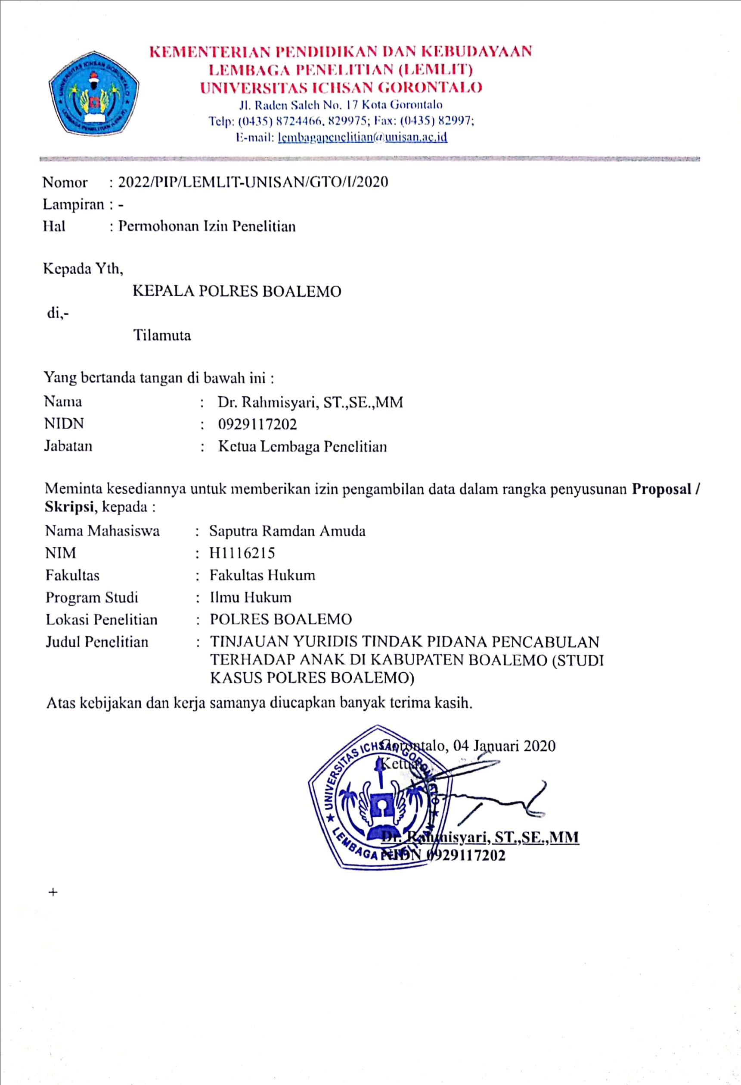

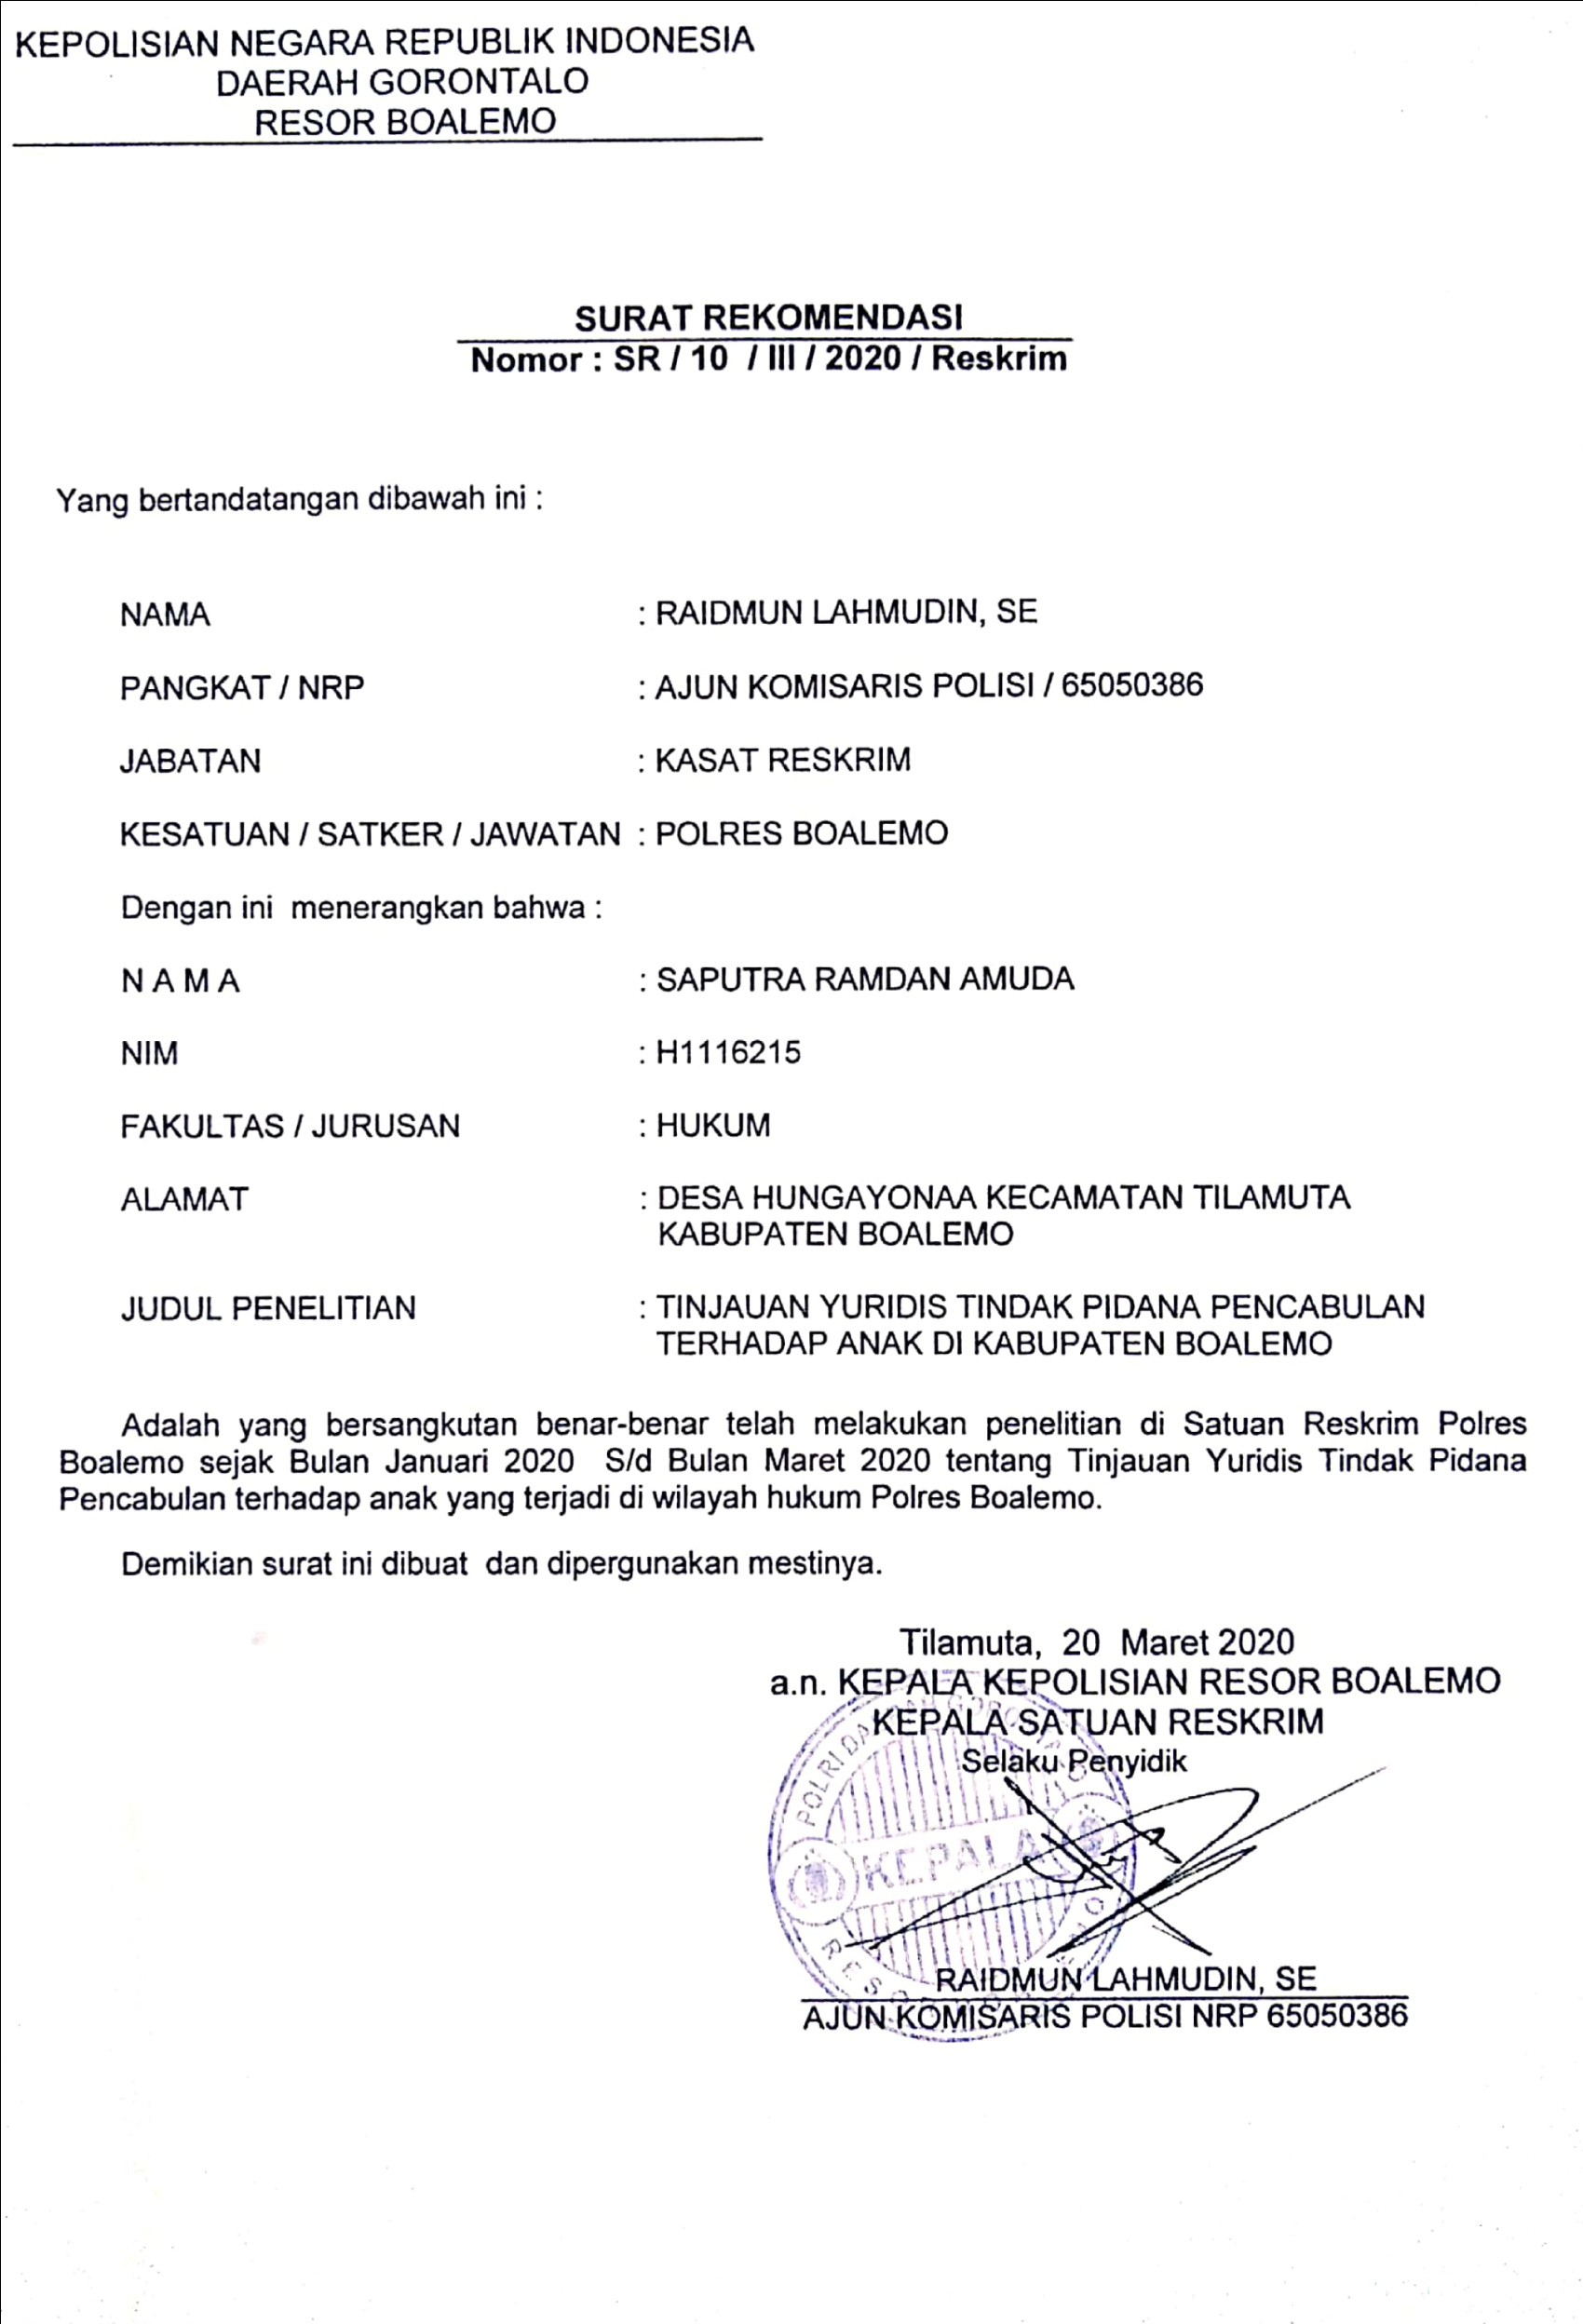

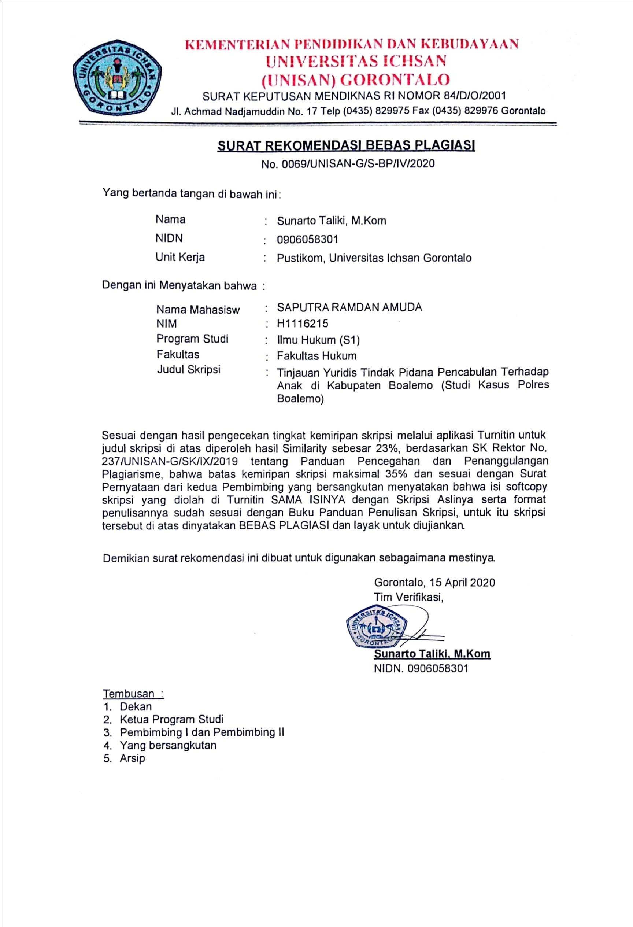

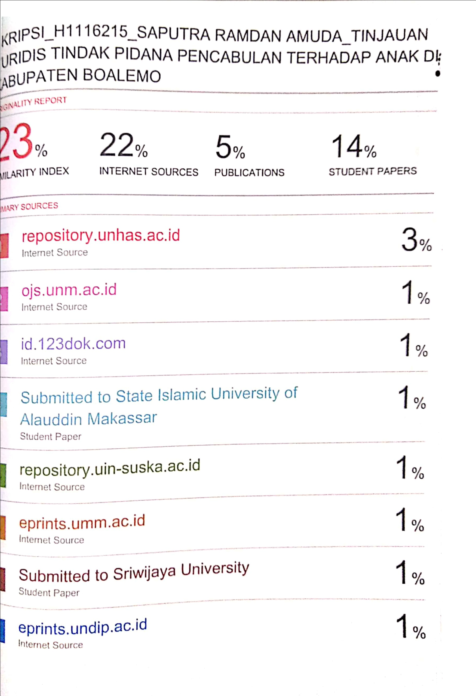

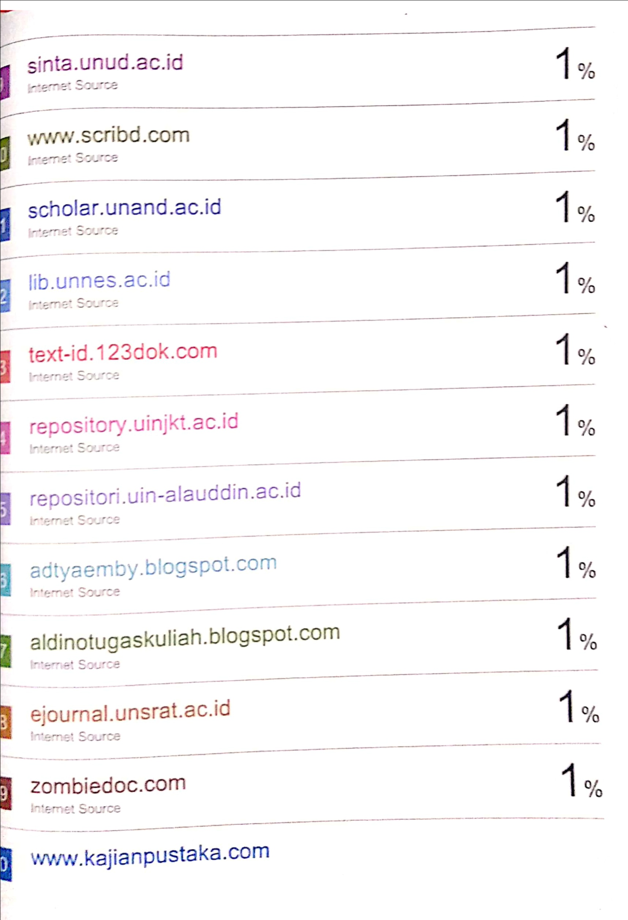

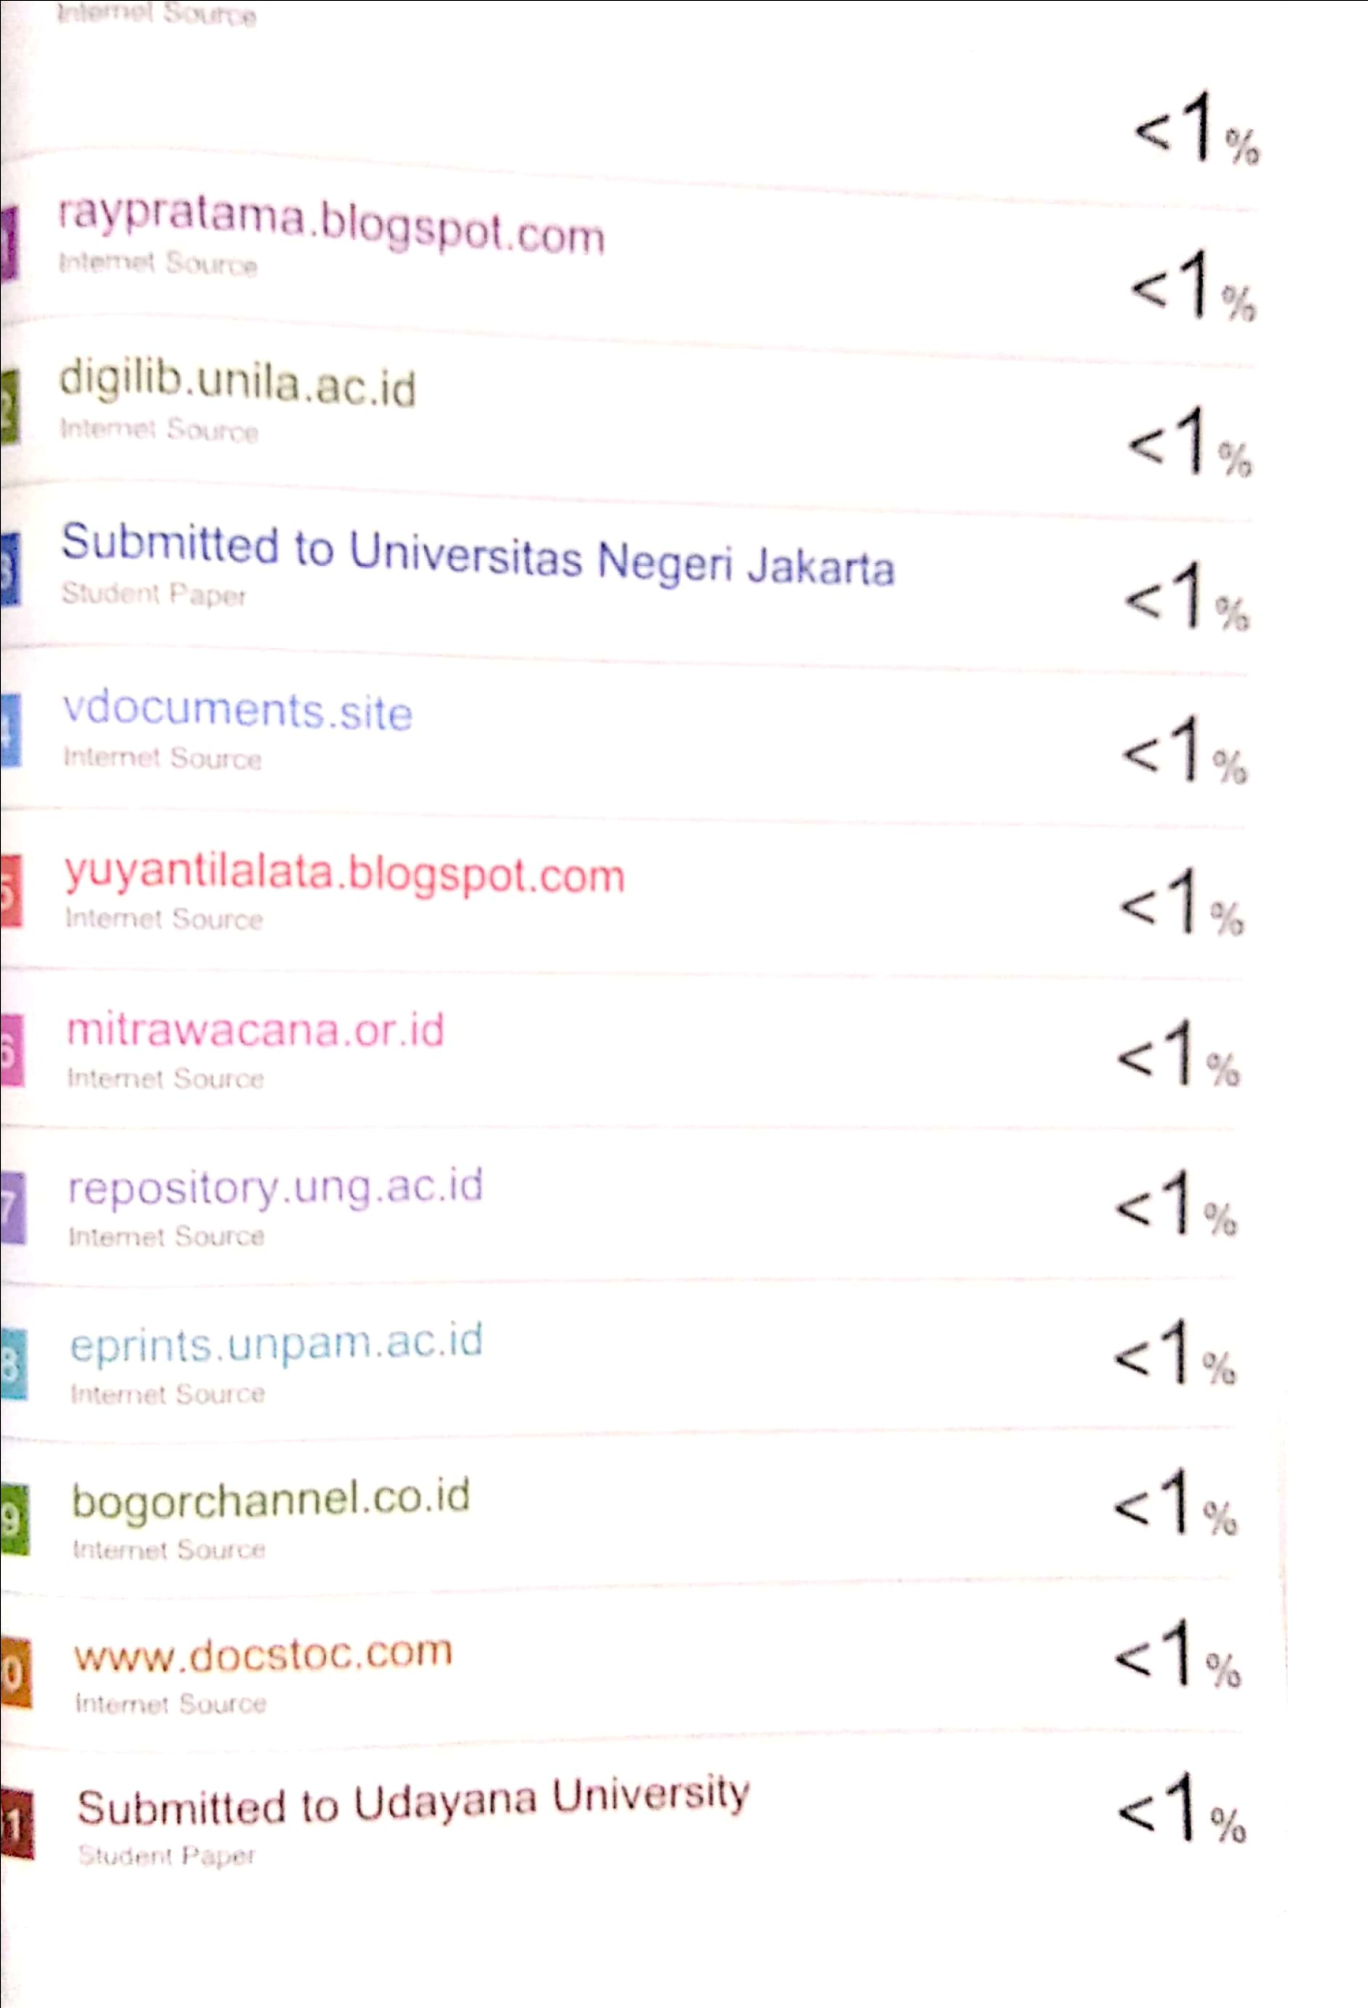



Maidin Gultom, 2014, Perlindungan Hukum Terhadap Anak dan Perempuan, Bandung : Refika Aditama, Hal 69.
Erdianto Efendi, 2014, Hukum Pidana Indonesia Suatu Pengantar, Bandung : Refika Aditama, Hal 97-99.
Teguh Prasetyo, 2015, Hukum Pidana Edisi Revisi, Jakarta : Raja Grafindo Persada, Hal 48-49.
Abdul Wahid, Muhammad Irfan, 2011, Perlindungan Terhadap Korban Kekerasan Seksual, Bandung Refika Aditama, Hal 27.
Teguh Prasetyo, Op.cit, Hal 59.
Teguh Prasetyo Op.cit, Hal 60.
Teguh PrasetyoLoc.cit, Hal 60.
Teguh PrasetyoOpcit, Hal 61.
Loc-cit. hal. 192
Adami Chazawi, 2007, Tindak Pidana Mengenai Kesopanan, Jakarta : Raja Geafindo Persada, Hal 80.
Soedarso,1992,Kamus Hukum, Jakarta: Rineka Cipta, Hal. 65.
R. Soesilo, 1996, Kitab-Kitab Undang Hukum Pidana Serta Komentar-Komentar Lengkap Pasal Demi Pasal, Bogor: Politea, Hal 212.
Indonesia, Undang-undang Republik Indonesia tentang Perlindungan Anak, UU Nomor 35 Tahun 2014, Pasal. 82.
Leden Marpaung, 2004, Kejahatan Terhadap Kesusilaan, Jakarta : Sinar Grafika, Hal 64.
Adtya Emby, http://adtyaemby.blogspot.co.id/2012/tindak-pidana-pencabulan-terhadap-anak.html.
Liza Agnesta Krisna, 2016, Hukum Perlindungan Anak Panduan Memahami Anak Berkonflik dengan Hukum, Yogyakarta : deepbuplish, Hal 6.
Ibid, Hal 9.
Ibid, Hal 13.
Op Cit Adami Chazawi, Hal 80.
Adtya Emby, http://adtyaemby.blogspot.co.id/2012/tindak-pidana-pencabulan-terhadap-anak.html.

